**武汉大学计算机学院**

**本科生课程设计报告**

**DeepSilence防监听系统总体设计与实现**

专 业 名 称 ：计算机科学与技术

课 程 名 称 ：软件工程

团 队 名 称 ：大子鼻子叔叔

指 导 教 师 一：马于涛 副教授

团 队 成 员 一：陈丽娜（2019302080163）

团 队 成 员 二：旷鹏（2019302070136）

团 队 成 员 三：陈浩然（2019302070255）

团 队 成 员 四：孟紫云（2019302110014）

团 队 成 员 五：刘乐乐（2019302110446）

二○二二年六月

# 1软件计划文档

## 1.1系统概述

当今世界，受新冠疫情影响，加上语音传输技术发展驱动，越来越多的线下活动转移至线上进行，在社会生产中，虚拟经济的发展模式与远程办公的生产方式越来越普及。人们在网络中产生的语音数据量越来越大，这意味着重要的、有价值的信息也越来越多，如何利用有效手段保障用户隐私语音数据的安全传输，成为当前研究和应用领域的一个新方向。

事实上，依靠网络传输数据并非一个绝对安全的过程，用户隐私语音数据被非法截取利用的事件在生活中屡见不鲜，例如用户在使用语音服务软件进行语音通话时，语音服务软件在用户不知情的情况下记录、收集和分析用户的日常语音，从而逐步建立用户的隐私数据表，包括家庭住址，家庭成员信息，工作收入等私密性极高的信息，一旦信息泄漏被不法分子恶意使用，将对用户产生极大的威胁和损害。

传统语音窃听靠人力识别，而在现代科技加持下，非定向的民用语音窃听，主要靠深度学习算法进行机器识别。语音服务软件通过语音识别技术，将用户语音转录为字符信息，再送至后续的自然语言处理等模块，就完成了对用户语音的解析和处理。采用以语音识别技术为核心的监听模块随语音服务程序本身运行，可以对用户进行永久性语音监听；此外利用大数据技术，远端服务器可以对所有正在使用语音软件的用户同时进行监听和记录。

由于语音识别系统内核属于人工智能深度学习模型，利用对抗攻击的技术思想来解决问题。目前，对抗攻击技术主要应用在计算机图像与视觉领域，即在目标图像中添加某种干扰，使得图像识别模型无法对该图像进行模式识别。

但从目前市场来看，语音加密技术虽然较多，但针对民用场景提供服务的技术方案较少，更缺乏针对计算机语音识别算法的干预方案；此外，对抗攻击技术在语音识别领域中也应用较少，原因在于语音识别转录模型相较图像识别分类模型更复杂，更难处理；而在当前应用环境中，

因此，我们针对当前市场应用现状和技术难点，面向个体用户，设计了一套以深度学习对抗攻击为核心技术思想的语音加密系统，希望我们的技术方案可以为对抗攻击语音识别领域的技术研究和市场应用提供新的创意和思路。

本系统的主要功能就是将一段音频进行加密。当一段音频输入进本系统之后，系统会自动生成对抗样本，并对音频进行混音处理，这样输出的音频就会被计算机误识别为其他内容，而人在听的时候仿佛对原始音频加上了背景音，不影响对音频内容的理解。经过混音处理后的音频可以有效防止监听，避免其他人对会议内容的窃取。

为了使系统功能更加充实，我们围绕着核心功能，设计了其他的功能，如“一键开启”防监听、展示实时语音数据、设置全局代理对已有音频进行加密处理，并设计了网页版和本地版两种展示形式，使项目功能得以最大化展示。

## 1.2软件开发过程模型。

表 1.1 软件开发过程模型

|  |  |  |  |
| --- | --- | --- | --- |
| **软件生命周期** | **是否首先定义好所有的需求** | **是否有多个开发周期** | **是否有中间软件** |
| 敏捷型 | 否 | 有 | 有 |

## 1.3项目估算

### 1.3.1规模估算

模块复杂度估算：各种类别模块的个数。例如：简单模块（例如业务逻辑简单，数据库表的访问不超过3个表，较少的数据展示等）、中等模块（业务逻辑复杂度一般，表的访问个数不超过4个，数据展示量中等）、复杂模块（业务逻辑较复杂，表的访问个数超过4个，较多的数据展示）。预估的代码行数（KLOC）

简单模块：本地前端界面设计，包括展示实时语音数据、web前端界面设计，包括与后端之间的交互。

中等模块：一键开启虚拟麦克风、对已有音频进行加密处理、前后端接口设计。

复杂模块：实现智能代理：针对不同的语音识别模型，选择不同的防御来部署；实现全局代理：实现一个比较有普适性的防御。

### 1.3.2进度估算

表 1.2 进度估算表

|  |  |  |  |
| --- | --- | --- | --- |
| **阶段** | **开始日期** | **结束日期** | **工作日** |
| 软件计划 | 2022/3/3 | 2022/3/21 | 19 |
| 需求调研 | 2022/3/3 | 2022/3/9 | 7 |
| 需求分析 | 2022/3/9 | 2022/3/16 | 8 |
| 概要设计 | 2022/3/17 | 2022/3/18 | 2 |
| 详细设计 | 2022/3/18 | 2022/3/21 | 4 |
| 编码 | 2022/3/22 | 2022/5/15 | 55 |
| 测试 | 2022/5/16 | 2022/5/22 | 7 |
| 部署及验收 | 2022/5/23 | 2022/6/1 | 10 |
| **总计** | 2022/3/3 | 2022/6/1 | 90 |

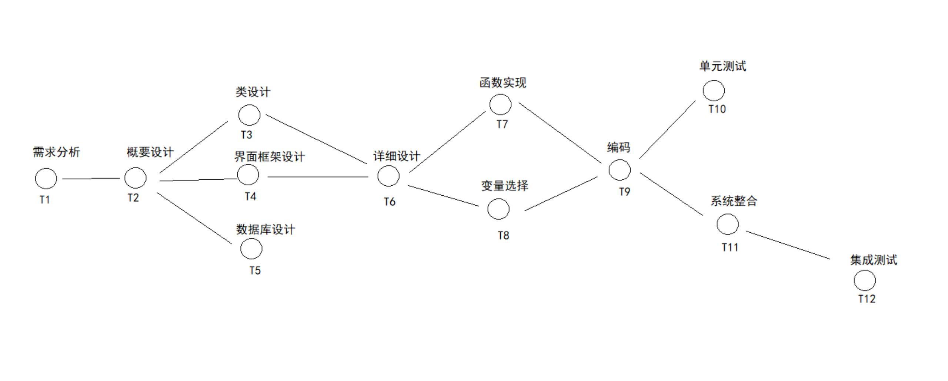

图 1.1 活动网络图

### 1.3.3工作量估算

表 1.3 工作量估算

|  |  |  |
| --- | --- | --- |
| **阶段** | **阶段工作量占总工作量百分比** | **工作量（人.天）** |
| 软件计划 | 21.11% | 38 |
| 需求调研 | 7.78% | 14 |
| 需求分析 | 8.89% | 8 |
| 概要设计 | 2.22% | 4 |
| 详细设计 | 4.44% | 12 |
| 编码 | 61.11% | 165 |
| 测试 | 7.78% | 14 |
| 部署及验收 | 11.11% | 10 |
| **总计** | 100.00% | 265 |

### 1.3.4成本估算

成本主要在表现在人员成本上，按照开发周期为12周（84天），小组共5人来计算，总共是 84*1.5=126人·月

## 1.4人力资源安排

按照项目开发阶段或者模块进行人力资源的分配。

表 1.4 人力资源安排

|  |  |
| --- | --- |
| **阶段** | **成员** |
| 软件计划 | 陈丽娜、旷鹏 |
| 需求调研 | 孟紫云、刘乐乐 |
| 需求分析 | 陈浩然 |
| 概要设计 | 孟紫云、刘乐乐 |
| 详细设计 | 陈丽娜、旷鹏、陈浩然 |
| 编码 | 陈丽娜、旷鹏、陈浩然 |
| 测试 | 孟紫云、刘乐乐 |
| 部署及验收 | 陈丽娜 |

## 1.5开发环境：

硬件环境

表 1.5 硬件环境

|  |  |  |  |
| --- | --- | --- | --- |
| **设备名称** | **用途** | **配置信息** | **备注** |
| 训练服务器 | 对抗训练 | Ubuntu | GeForce RTX 3090 |

软件环境

表 1.6 软件环境

|  |  |  |  |  |
| --- | --- | --- | --- | --- |
| **软件名称** | **软件类别** | **版本号** | **补丁程序** | **备注** |
| visual studio code | 编辑器 | 1.66 | 无 |  |
| Virtual Audio Cable |  | 4.65 | 无 | 稳定版 |
| Vue | 前端开发框架 | 3.0.6 | 无 |  |
| Chrome | 浏览器 | 99.0.4844.83（正式版本） | 无 |  |
| Python | 开发语言 | 3.9.7 | 无 |  |
| pytorch | 深度学习框架 | 1.9.0 | 无 |  |

## 1.6测试环境：

硬件环境

表 1.7 硬件环境

|  |  |  |  |
| --- | --- | --- | --- |
| **设备名称** | **用途** | **配置信息** | **备注** |
| 测试服务器 | 测试 | Ubuntu | GeForce RTX 3090 |
| windows操作环境 | 测试桌面应用 | Windows10系统 |  |

软件环境

表 1.8 软件环境

|  |  |  |  |  |
| --- | --- | --- | --- | --- |
| **软件名称** | **软件类别** | **版本号** | **补丁程序** | **备注** |
| Virtual Audio Cable | 中间软件 | 4.65 |  |  |

## 1.7风险估计和控制

表 1.9 风险估计

|  |  |
| --- | --- |
| **风险描述** | **降低风险策略** |
| 开发进度慢 | 组长加强监督 |
| 用户需求变更 | 谨慎制定需求，后期加强与客户沟通 |
| 技术风险 接口不可用 | 寻找更多替代措施 |

## 1.8测试计划

列出本项目内部进行单元和集成测试活动的安排计划，如：测试活动的类型、每类测试活动的主要内容（测试项、指标）、每类测试活动的开始与延续的大概时间、测试工作接口人员。

测试阶段分解：

表 1.10 测试阶段计划

| **测试** | **测试类型** | **负责人及成员** | **时间** |
| --- | --- | --- | --- |
| 1 | 单元 | 陈浩然 | 5月1日-5月4日 |
| 2 | 集成 | 陈浩然 | 5月4日-5月9日 |
| 3 | 系统 | 旷鹏 | 5月9日-5月13日 |
| 4 | 验收 | 陈丽娜 | 5月底 |

## 1.9评审计划

说明为保证开发质量,在项目开发过程中拟进行的各项评审活动、每次评审活动的评审对象、参加每次评审活动的评审人姓名、每次评审活动的大致时间。

表 1.11 评审计划

|  |  |  |  |
| --- | --- | --- | --- |
| **评审活动名称** | **评审对象** | **评审人员** | **评审活动时间** |
| 审查 | 后台代码 | 旷鹏 | 4月15日 |
| 审查 | web前端界面 | 陈丽娜 | 4月15日 |
| 审查 | 桌面前端应用 | 陈丽娜 | 4月20日 |
| 审查 | 前后端接口 | 陈浩然 | 4月20日 |
| 审查 | 文档编写 | 陈丽娜 | 4月9日开始  每星期审查一次 |

## 1.10质量保证计划

表 1.12 质量保证计划

|  |  |  |  |  |
| --- | --- | --- | --- | --- |
| 项目QA人员组成：刘乐乐、孟紫云 | | | | |
| QA活动安排 | | | | |
| QA任务 | 计划日期 | 活动形式 | QA人员 | 项目组参与成员 |
| 软件计划评审 | 4月1日 | 评审 | 孟紫云 | 孟紫云 |
| 需求分析评审 | 4月9日 | 评审 | 孟紫云 | 孟紫云 |
| 概要计划评审 | 4月16日 | 评审 | 刘乐乐 | 刘乐乐 |
| 详细设计执行情况评审 | 4月30日 | 评审 | 孟紫云 | 陈丽娜、旷鹏、陈浩然 |
| 详细设计文档评审 | 4月30日 | 评审 | 刘乐乐 | 陈丽娜、旷鹏、陈浩然 |
| 测试阶段评审 | 5月15日 | 评审 | 孟紫云 | 陈丽娜、旷鹏、陈浩然 |
| 测试文档评审 | 5月20日 | 评审 | 刘乐乐 | 陈丽娜、旷鹏、陈浩然 |

# 2需求分析

## 2.1系统概述

随着科学技术的飞速发展，电子计算机全面普及，无线通信技术也是发展迅速，信息互联已经是社会发展生产中的重要部分，数字化渗透到了人们生活中的方方面面。再加上疫情的影响，人们不便于线下见面，因此线上交流变得日趋频繁，也逐渐成为人们生活的常态。 与此同时，互联网是有记忆的，每一段线上交流的内容都有可能被以不同的方式记录下来，再借由网络被四处传播。一段音频获取之后，经由机器识别提取出其核心内容，然后可以快速筛选出其中的有用信息，并将音频进行分类。由机器进行识别操作可以实现短时间大批量的信息提取，使通话信息变得透明。在这样的大背景下，保障交流内容的安全性就显得尤为重要，特别是对于政府单位、军工单位、商业公司等对信息安全要求更高的机构组织来说，迫切需要一款软件能够有效地保障交流内容，保证政府政策、机密决策不被盗取，保证军事信息的安全、保护商业信息不被敌对公司获取。

在各种会议交流中，语音交流占有很大的比重；在各种通讯方式中，语音通讯又是最为常用的一种通讯方式，所以语音加密在信息的传递过程中有非常广泛的应用场景和非常重要的地位。

本系统的主要功能就是将一段音频进行加密。当一段音频输入进本系统之后，系统会自动生成对抗样本，并对音频进行混音处理，这样输出的音频就会被计算机误识别为其他内容，而人在听的时候仿佛对原始音频加上了背景音，不影响对音频内容的理解。经过混音处理后的音频可以有效防止监听，避免其他人对通话内容的窃取。

为了使系统功能更加充实，我们围绕着核心功能，设计了其他的功能，如“一键开启”防监听、展示实时语音数据、设置全局代理和智能代理以及对已有音频进行加密处理，并设计了网页版和本地版两种展示形式，使项目功能得以最大化展示。

## 2.2需求概述

### 2.2.1目标

开发意图：大数据时代，每天都有大量数据在互联网上进行传播，信息安全的重要性不言而喻。随着互联网应用越来越广泛，以及处于对防范疫情的考虑，政府，企业，个人之间的通讯方式正在逐渐由原来的面对面通信、纸质通讯转变成电子通讯（邮件、短信、语音、视频等），而在这些方式中，语音交流被广泛使用。当涉及到国家，企业和个人隐私时，语音保密的工作必须提上日程。

应用目标：由于现在主流的通讯软件如QQ电话、微信电话、腾讯会议等都没有语音监听和加密功能，因此一旦通话通话内容被其他人截取并识别，就会导致重要信息泄露，带来极大的危险和不必要的损失。因此我们的目标就是实现语音加密。核心功能是在本地安装一个虚拟麦克风，获取用户输入的音频文件，并将其进行加密处理，使输出的音频难以被机器识别，进而通话中的重要内容得以被保护。

作用范围：所有需要音频输入的软件

利益相关方：所有对信息安全，尤其是通话内容安全有特殊要求的机构、组织或个人。

### 2.2.2运行环境

硬件环境：

Windows XP及以上版本

支持环境：

Chrome浏览器（推荐）

### 2.2.3用户的特点

本软件理论上有三类客户：政府级用户，企业级用户，个人级用户

（1）政府军工方：因大部分通讯涉及国家机密，需要极高的通话安全保障，避免被他人监听。

（2）企业：企事业单位内部日常工作交流，线上会议等都需要保密，避免通话内容泄露造成经济财产损失。

（3）个人：对个人信息安全性有较高要求的客户（担任重要职务的人或公众人物等），需要自己的私人通话不被窃听和利用，预防各种应用软件的监听。

### 2.2.4关键点

核心功能：将读取的音频数据加密后输出。

### 2.2.5运行环境

1、软件环境

表 2.1 软件环境

|  |  |  |
| --- | --- | --- |
|  | 名称 | 版本 |
| 操作系统 | Windows | XP及以上 |
| 应用平台 | Chrome浏览器 | 99.0.4844.83（正式版本） |
| 中间软件 | VAC | 4.65 |

2、硬件环境

表 2.2 硬件环境

|  |  |  |
| --- | --- | --- |
| 服务器 | 最低配置 | 推荐配置 |
| 处理器（CPU） | Inter Xeon Platinum 8163 | Inter Core i5-3470 |
| 内存容量（RAM） | 512M | 8G |

## 2.3需求规定

### 2.3.1软件系统总体功能结构

1本地转化功能：直接向系统中输入一段本地音频数据，系统将对该音频数据进行加密处理，并输出加密处理后的音频。

2实时转化功能：通过调用现有的软件Virtual Audio Cable (VAC)，实现语音输入输出的重定向。当用户使用某应用程序（如腾讯会议）并输入音频数据时，VAC将重定向该音频数据至防监听系统中，系统将处理后的音频数据传回VAC，由VAC将输出音频重定向至原应用程序。经过这样的处理，用户将输出一段加密后的音频文件。

3麦克风管理与适配功能：根据不同的应用类型选择使用智能代理（针对不同的语音识别模型，选择不同的防御来部署）或者全局代理（比较有普适性的防御）。

4数据监测功能：在客户端首页展示实时语音数据（包括波形、比特率等），统计处理过的音频数据并可视化。

5后台提醒功能：在用户没有主动打开麦克风的同时软件也要有主动监测，一旦用户要进行通话，软件要主动弹出打开虚拟麦克风的提醒。（拓展功能）

### 2.3.2软件系统具体功能结构

1. 客户端

客户端功能较为丰富，主要包括四个功能，本地转化功能、实时转化功能、麦克风管理与适配功能、数据监测功能。另外还有一个拓展功能，即后台提醒功能。具体说明如下：

1本地转化功能：主页上有一个按钮，点击后可以选择本地文件，直接向系统中输入一段音频数据，系统将对该音频数据进行加密处理，并输出加密处理后的音频，用户可以选择直接将音频保存到指定位置。

2实时转化功能：通过调用现有的软件Virtual Audio Cable (VAC)，实现语音输入输出的重定向。当用户使用某应用程序（如腾讯会议）并输入音频数据时，VAC将重定向该音频数据至防监听系统中，系统将处理后的音频数据传回VAC，由VAC将输出音频重定向至原应用程序。经过这样的处理，用户将输出一段加密后的音频文件。例如，当用户在腾讯会议中发言时，VAC将用户传入电脑的音频数据重定向至防监听系统，系统将对音频数据进行加密，并将加密后的音频返回到腾讯会议中，实现了音频数据的实时加密转化，且不干扰到会议的进行。

3麦克风管理与适配功能：系统提供多种抗干扰模型供用户进行选择，用户可以选择不同的模型来对语音进行加密。同时系统还会提供一种全局代理，适用于所有的应用程序，方便用户的操作。

4数据监测功能：在客户端首页展示实时语音数据（包括波形、比特率等），统计处理过的音频数据并可视化，方便用户了解到系统的运行效果。

5后台提醒功能：在用户没有主动打开麦克风的同时软件也要有主动监测，一旦用户要进行通话，软件要主动弹出打开虚拟麦克风的提醒。（拓展功能）

1. Web页面

Web页面只要是向外界展示音频处理功能，让用户体验防监听效果，类似于网络上的网页小工具。

1、主页上包含一个按钮，点击按钮可以进行本地音频输入选择，选择好相应的音频之后，系统自动调用后端的算法，输出加密后的音频文件，供用户保存到本地；

2、Web页面提供软件下载链接，并在界面上展示基本的软件功能介绍，点击链接可以直接开始软件下载。

## 2.4功能需求

### 2.4.1用例描述：

1、本地转换：

参与者：客户端用户，网页用户

基本事件流：用户选择加密类型（针对不同监听模型的加密方式），上传一段需要加密的语音音频至本地应用或网页，系统返回用户加密后的语音音频。

2、实时转换：

参与者：客户端用户

基本事件流：用户开启系统提供的特殊麦克风，选择加密类型（针对不同监听模型的加密方式），系统开启全局语音输入代理，应用程序请求语音时，用户输入语音将通过系统流水线加工，再输出至应用。

3、麦克风管理与适配：

参与者：客户端用户

基本事件流：用户可根据需要选择是否开启语音加密服务（即虚拟麦克风），在开启服务时可选择不同语音加密模型，系统提供universal和specific两类加密选项，用户可继续选择两类下的分支。

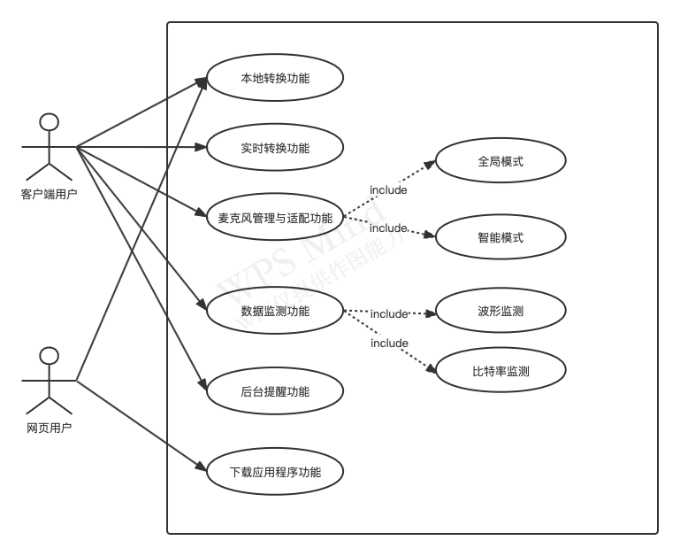

图 2.1 项目用例图

4、数据监测：

参与者：客户端用户

基本事件流：用户选择实时加密后，系统麦克风开启进入监听状态，当接受到语音数据后在界面实时显示数据特点，包括数据流和语音波形图。

5、后台提醒：

参与者：客户端用户

基本事件流：系统运行而用户未开启加密麦克风时，当有应用程序请求用户语音，系统

监测拦截并向用户发起提示，等待用户确认是否开启加密服务。

6、应用程序下载：

参与者：客户端用户，网页端用户

基本事件流：网页端面向客户端用户提供下载链接。

场景描述：在一次日常的语音电话中，你向好友描述了一件心仪已久的衣服，而往后的几天，你的手机里的电商APP就会“恰好”贴心地为你精确推送该商品，此时你意识到了你的通话内容被手机里的APP监听。

用户故事：作为一个政府工作人员，我想要为我的所有通话内容进行加密，以便于保护机密决策。

用户故事2:作为一个对自己个人信息非常关注的人，我想要保护我的个人隐私，避免被其他人或应用软件通过技术手段监听。

### 2.4.2非功能性需求

易用性需求：因为各种层次和水平的用户都可能有语音保密需求，所以软件的使用应该尽量简单，最好是图形化界面，通过鼠标点击就能完成各种功能

安全性需求：

①可靠性：可以与各种语音通话软件兼容，且具有较高的稳定性，能很好地处理音频数据使机器识别难以成功；

②保密性：安装的系统必须有操作系统级别的使用权限，如果应用在企业计算机上，还应可以根据企业职位标签提供不同的权限。

# 3概要设计

## 3.1系统概述

当今世界，受新冠疫情影响，加上语音传输技术发展驱动，越来越多的线下活动转移至线上进行，在社会生产中，虚拟经济的发展模式与远程办公的生产方式越来越普及。人们在网络中产生的语音数据量越来越大，这意味着重要的、有价值的信息也越来越多，如何利用有效手段保障用户隐私语音数据的安全传输，成为当前研究和应用领域的一个新方向。

事实上，依靠网络传输数据并非一个绝对安全的过程，用户隐私语音数据被非法截取利用的事件在生活中屡见不鲜，例如用户在使用语音服务软件进行语音通话时，语音服务软件在用户不知情的情况下记录、收集和分析用户的日常语音，从而逐步建立用户的隐私数据表，包括家庭住址，家庭成员信息，工作收入等私密性极高的信息，一旦信息泄漏被不法分子恶意使用，将对用户产生极大的威胁和损害。

传统语音窃听靠人力识别，而在现代科技加持下，非定向的民用语音窃听，主要靠深度学习算法进行机器识别。语音服务软件通过语音识别技术，将用户语音转录为字符信息，再送至后续的自然语言处理等模块，就完成了对用户语音的解析和处理。采用以语音识别技术为核心的监听模块随语音服务程序本身运行，可以对用户进行永久性语音监听；此外利用大数据技术，远端服务器可以对所有正在使用语音软件的用户同时进行监听和记录。

由于语音识别系统内核属于人工智能深度学习模型，利用对抗攻击的技术思想来解决问题。目前，对抗攻击技术主要应用在计算机图像与视觉领域，即在目标图像中添加某种干扰，使得图像识别模型无法对该图像进行模式识别。

但从目前市场来看，语音加密技术虽然较多，但针对民用场景提供服务的技术方案较少，更缺乏针对计算机语音识别算法的干预方案；此外，对抗攻击技术在语音识别领域中也应用较少，原因在于语音识别转录模型相较图像识别分类模型更复杂，更难处理；而在当前应用环境中，

因此，我们针对当前市场应用现状和技术难点，面向个体用户，设计了一套以深度学习对抗攻击为核心技术思想的语音加密系统，希望我们的技术方案可以为对抗攻击语音识别领域的技术研究和市场应用提供新的创意和思路。

## 3.2软件架构及说明

### 3.2.1 系统架构

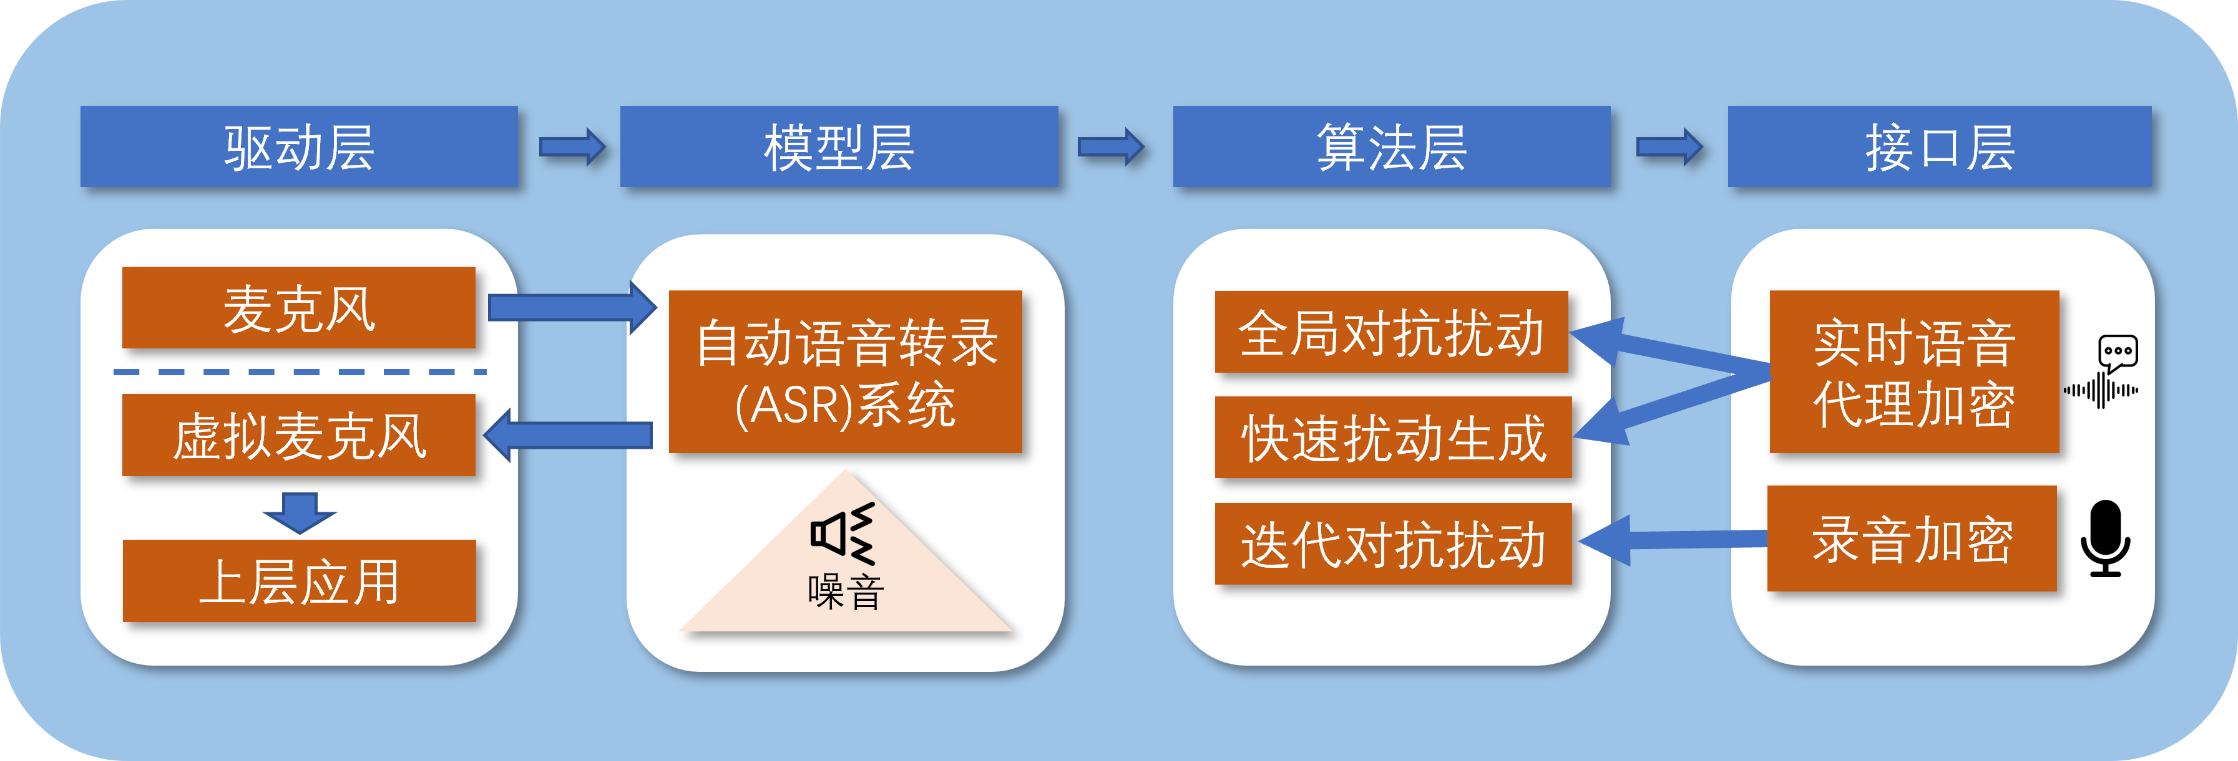

图 3.1 系统架构图

本系统的核心算法采用对抗攻击的技术方案，通过与自动语音转录（ASR）系统对抗，产生一个细小的噪音扰动，使得待加密的语音在叠加了该扰动后无法被ASR系统正确识别，但同时不影响人的正常识别。基于此算法，我们为用户提供了两种主要功能，包括实时语音代理加密和延时音频加密，分别对应数种衍生算法，以更好地贴合用户的实际需求。

### 3.2.2业务架构

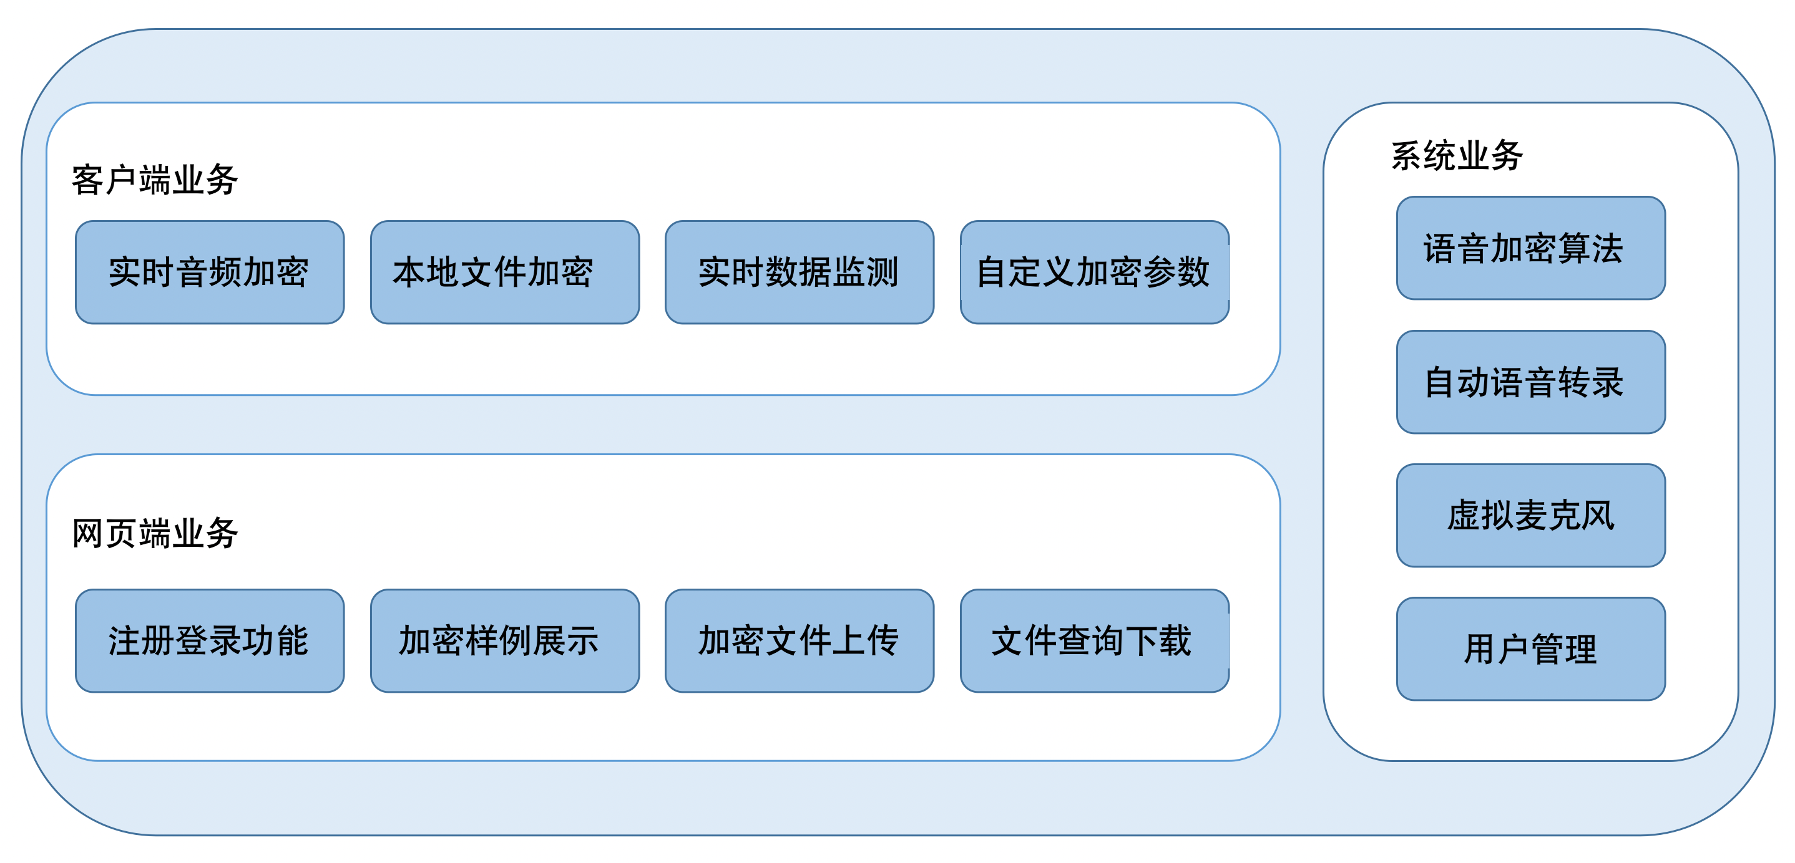

图 3.2 业务架构图

本系统采用前后端分离的架构，前端主要负责功能展示以及向后端传递参数，后端主要负责数据处理、语音加密等功能的实现。其中前端又分为桌面客户端展示以及Web端展示两个主要的展示形式。

具体来讲，**客户端的业务功能**主要有：

1. 实时音频加密。用户在用麦克风传入音频的时候，系统可以调用并更改音频输出端，使输出的音频得到实时加密处理。
2. 本地音频加密。用户可以选择本地的一段音频上传，系统将获取的音频上传到服务器，后台将对音频进行加密处理，并返回加密后的音频，下载到用户指定的位置。
3. 实时数据监测。用户在进行实时音频加密时，系统会自动读取音频的相关参数，并展示输入、输出音频的实时波形。同时，用户在选择本地音频文件上传时，系统会展示该音频的波形，以及加密后从服务器传回的音频波形。音频文件的可视化方便用户直观地感受到加密效果。
4. 自定义参数加密。实时音频转化时，用户可以选择加密模型。本地音频上传到服务器时，用户可以调整输入参数，得到不同的加密强度。

**网页端的主要功能**有：

1. 注册登陆功能。用户可以注册并登陆自己的账号。
2. 加密样例展示。系统准备了许多加密好的音频文件，供用户下载试听。
3. 加密文件上传。用户可以选择本地需要加密的文件，并从网页端的上传入口，选择合适的参数后进行上传。
4. 文件查询下载。系统处理好用户上传的音频文件后，会返回下载方式，供用户下载加密文件。

### 3.2.3软件服务架构

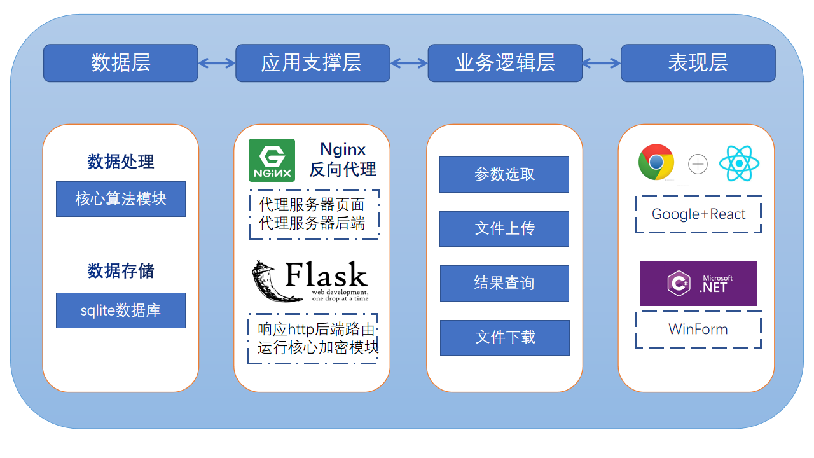

图 3.3 软件服务架构图

由于实时语音加密需要保证实时性，故将已经训练好的扰动模型样本集成在用户本地客户端，通过对输入的流式数据进行叠加扰动即可，而音频文件加密不追求实时，则可以通过参数选型，连同需要加密的音频文件通过http提交至远端服务器，由服务器完成即时训练后返还给用户的方式，达到攻击（加密）成功率更高，噪声影响更小的效果。

我们分别在客户端（本地软件）和网页端（web页面）提供了录音文件加密的服务模块的用户接口。提供网页端服务主要是面向对实时语音加密无需求而对语音文件有加密需求的用户，网页端使用户无需下载系统软件就可以体验和使用该项功能。

系统搭建了C/S与B/S两种服务架构，共同使用同一远程服务器接口。网页端完全部署于活跃服务器，用户可通过固定网址进行访问。其中，核心功能迭代对抗扰动（IAP）算法部署在Flask框架下属模块，训练部分由服务器自动完成执行。

## 3.3关键技术与算法

### 3.3.1 实时语音代理加密

为了实现语音的实时加密，及时地读取用户语音并加密后及时输出，我们采用了以将麦克风采集到的音频重定向的方式，将输入其他应用程序的语音进行实时的加密。由于实时加密对于实时性有着较高的要求，我们针对性地为该功能设计了高效的全局对抗扰动（UAP）加密算法以及快速扰动生成（FAPG）算法进行低延时加密。

计算机默认情况下配置有可能有耳机、扬声器等音频输出设备的驱动程序，以及麦克风等音频输入设备的驱动程序。为实现音频重定向功能，我们可额外为计算机安装的一对虚拟麦克风和虚拟扬声器驱动程序。该驱动将所有来自虚拟输出的音频简单地转发到虚拟输入。

当用户开启实时语音代理加密功能时，首先需要选定操作系统的唯一输入设备来自该虚拟麦克风，这一操作对于上层应用程序而言完全透明，即软件层面上不会检测到任何防监听操作，而我们的音频重定向程序负责实时接收来自硬件层真实麦克风设备的音频字节流，利用全局对抗扰动（UAP）加密算法以及快速扰动生成（FAPG）算法对该音频字节流进行加密后，实时输出到虚拟输出设备上。再通过驱动程序的简单转发，上层应用程序接收到的音频数据均为已加密后的数据。通过驱动层面的代理功能，我们从源头上避免了应用程序对于用户语音数据的监听。

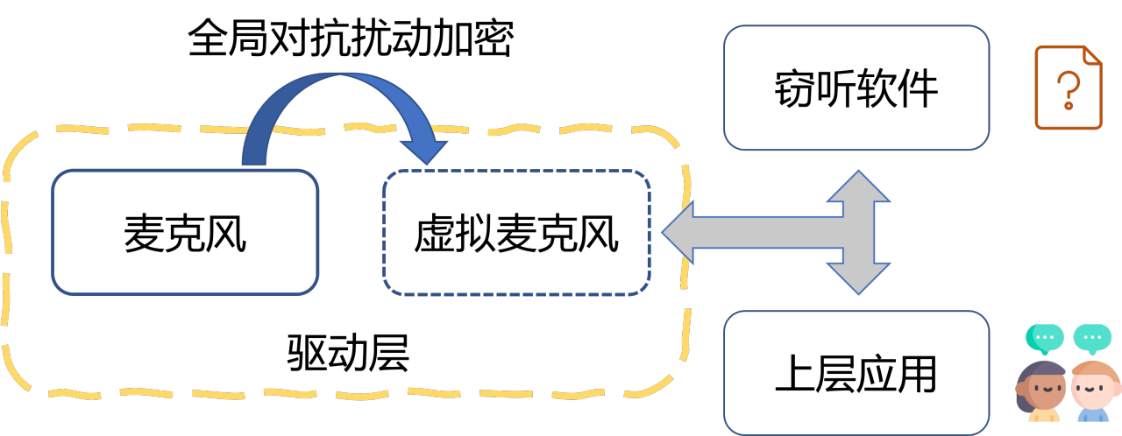

图 3.4 基于语音数据重定向的语音加密机制

### 3.2.2 延时音频加密

延时音频加密功能则可以通过客户端以及网页端上传原音频以及加密配置，在服务器加密完成后，下载加密后音频的方式对用户提供服务。由于对与加密的时效性要求更低，但是对加密的稳定性以及隐蔽性有更高的要求。因此针对音频文件的加密采，我们设计了加密时间略长但是加密效果更加稳定的迭代对抗扰动（IAP）算法进行加密，并且IAP算法支持指定ASR系统错误转录的内容。

由于实时语音加密需要保证实时性，故将已经训练好的扰动模型样本集成在用户本地客户端，通过对输入的流式数据进行叠加扰动即可，而音频文件加密不追求实时，则可以通过参数选型，连同需要加密的音频文件通过http提交至远端服务器，由服务器完成即时训练后返还给用户的方式，达到攻击（加密）成功率更高，噪声影响更小的效果。

我们分别在客户端（本地软件）和网页端（web页面）提供了录音文件加密的服务模块的用户接口。提供网页端服务主要是面向对实时语音加密无需求而对语音文件有加密需求的用户，网页端使用户无需下载系统软件就可以体验和使用该项功能。

### 3.3.3 核心算法

对抗攻击的出现，让人们意识到在深度学习模型表现出惊人的智能效果的同时，在面对攻击时也十分脆弱。学者们发现，通过对抗攻击可以生成在人们看来像是噪声的特殊扰动，这样的扰动在叠加在原本能被深度学习模型识别正确的数据上后，深度模型便无法再次正确识别，即便这样的扰动完全不影响人们将数据正确识别。然而，目前国内市场却少有公司将对抗攻击的技术应用于面向用户的产品当中。但我们认为，攻击和防御是一体两面的，对抗攻击算法也可以应用于数据信息的保护，这也是本项目的核心功能。

然而，当前许多对抗攻击的算法都是需要对每一条数据单独生成一个独特的扰动才能达到攻击效果，并且由于往往需要反复迭代，生成扰动的时间较长，这大大限制了算法适用的场景范围。由于本项目预期的使用场景之一是能够在用户实时使用语音的场景下（如线上会议），对用户的语音数据进行加密保护，如果用户每一段语音都伴随着几分钟乃至于几十分钟的延时用于生成扰动，这显然是不现实的。因此我们提出了两种算法使语音的加密能够达到实时的标准。分别是UAP全局扰动加密算法和FAPG快速扰动生成算法。

对于部分没有实时性需求的应用场景，我们采用了IAP迭代对抗扰动算法进行加密。IAP算法具有生成扰动更小，且生成扰动的攻击效果更加稳定的特点，因此能够更好满足对实时性要求低但是对攻击的稳定性以及扰动的幅度有更高要求的应用场景需求。

对于对抗攻击算法攻击对象，的我们选择使用当前最为先进，且已广泛应用于面向用户的语音服务中的DeepSpeech2模型作为我们的攻击对象。

#### 3.3.3.1 UAP全局对抗扰动加密算法

为了解决为每段音频产生扰动的时间过长的问题，我们采用了训练全局扰动的方式，即该扰动叠加在任何语音上都能够起到语音加密的效果，让ASR系统无法正确识别出其中的内容。这样就直接省去了为每段音频生成扰动的时间，全部使用一段扰动对所有音频进行加密。

算法采用的迭代的方式进行。对于一个指定的目标识别内容，我们首先随机生成一个扰动。在每次迭代过程中，我们首先对扰动的幅度进行一个修剪操作，将扰动的幅度值控制在指定的区间内，对于训练数据集中的每一个样本，我们在叠加了扰动之后，送入语音识别模型进行识别，将得到的识别结果与目标识别内容进行对比求得损失。并根据函数值进行反向传播，得到扰动对于损失函数的梯度，并进一步利用梯度优化全局扰动。下面是以全局扰动算法的原理图。

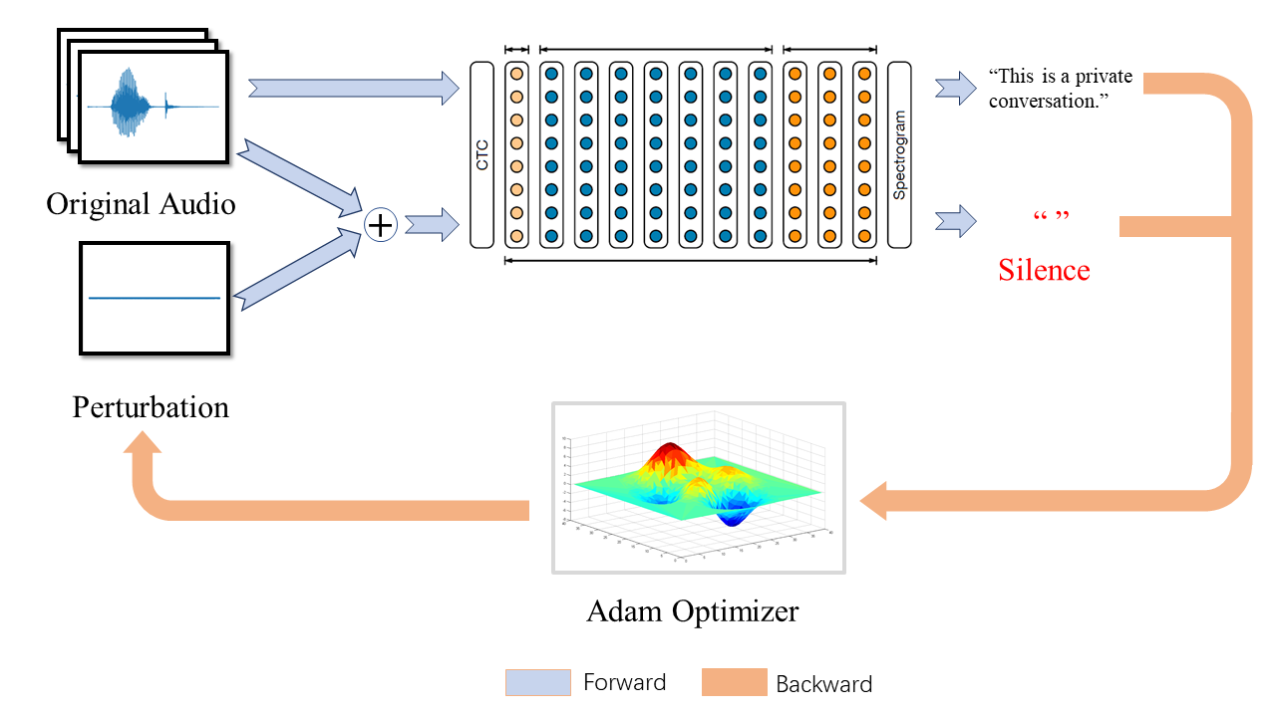

图 3.5 UAP全局对抗扰动加密算法原理图

同时，语音相比于图像一个很大的区别便是图像往往可以将图片的大小固定在一个特定的规格且样本点之间不存在时序关系，因此生成扰动也保持同样的规格即可。然而音频数据不仅具有时序性且音频的长度往往不便于控制，因为截取一部分语音无法表示整个语音的内容，这样想要生成一个能作用在各种不同长度的音频上的扰动便存在问题。因此我们采用了生成一段短扰动，并在不同长度的音频上进行拼接的方式生成不同长度的扰动，从而解决了输入音频长度不同的问题，公式如下。



其中会把第一个输入的长度截取到与第二个输入相同。进而我们便可以为不同长度的音频加密，根据我们指定的扰动幅度范围得到加密后的音频，公式如下。



其中会把输入的取值范围限制在区间[-, ]之间。

#### 3.3.3.2 FAPG快速扰动生成加密算法

为了解决为每段音频生成扰动的时间过长的问题，除了使用UAP算法生成通用的扰动外。我们想到了另一种解决思路便是通过采用生成模型的方式生成扰动，从而只需要一次生成模型的前向传播完成扰动的生成，这样就可以避免传统扰动生成过程中的较为耗时的迭代过程。

因此，此算法的关键在于训练的扰动生成模型，训练的目的便是让生成模型能够学习到被攻击模型中可被攻击的区域，为输入音频生成一个有效的扰动。生成模型的结构我们采用了原本用于语音声源分离的Wave-u-net[3]模型，模型原本设计为可将一段交响乐中各种乐器产生的音乐进行分离。因为该模型的输入输出均为音频，且具有较好的拟合效果的特点，故被我们选择在此模型的基础上实现我们的攻击扰动生成模型。

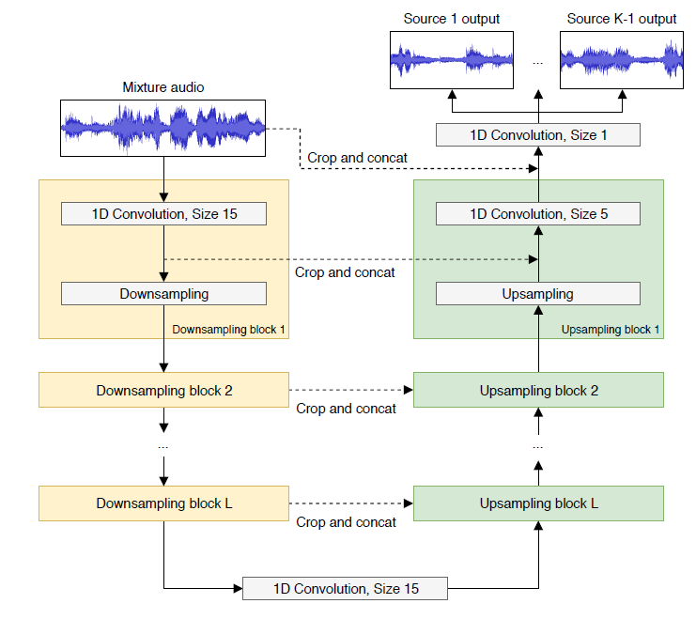

图 3.6 Wave-U-Net 结构图

我们将该模型进行一定的结构调整，使之满足我们为与一段音频生成一段扰动的需求如下，加密算法示意图如下。

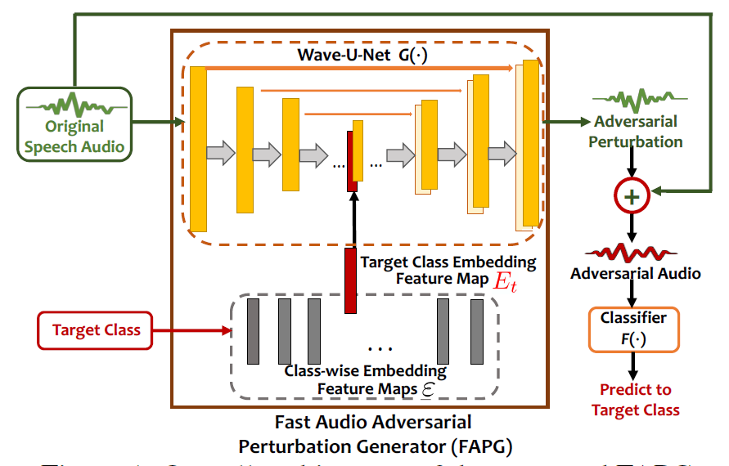

图 3.7 FAPG加密算法示意图

#### 3.3.3.3 IAP迭代对抗扰动加密算法

在不要求实时效果的情况下，我们希望生成的扰动能够尽可能的小，并且能够在一定信号损失的条件下仍然保持攻击效果。经过试验对比我们发现，使用迭代的方式生成的扰动可以在保持攻击效果的情况下使扰动的幅度保持最小化。

此外，为了保证的扰动的鲁棒性，使扰动能够在各种扰动下保持加密效果，我们将音频在实际物理空间传播的情况下可能导致的数据失真纳入到了生成扰动的过程中。音频在物理空间的传播下主要的损失有如下三类，对应每一类我们将他们的信号损失效果人别引入到了我们生成扰动的过程当中。在如下信号损失效果下训练仍能够达到攻击效果则能使最终生成扰动的鲁棒性。我们将构造一个这样的损失模拟函数 ，对于原信号，和我们生成的扰动，损失模拟函数输出模拟损失后的加密信号。定义如下：



1. 扬声器与麦克风的频率截取

由于人耳能够识别的音频频率在20Hz~20KHz。当前市场上的麦克风通常都会采集到的音频信号做频率截取，仅保留信号中的人耳能够识别的频段。类似的，扬声器在播放音频时也只会相应该频段的音频信号进行播放。这样如果我们生成的扰动超出了该区间，便会有信号损失，导致加密效果变差。

为此，我们将频率截取引入到了生成过程当中，在每次迭代后都对扰动做一个频率截取，使扰动的频率范围始终在更小的1000Hz~4000Hz之间，定义损失模拟函数如下。

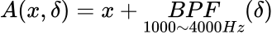

2. 音频信号的多径反射

音频在物理空间传播时，除了直接从声源到达麦克风的信号外，往往还会有被周围环境中的物品多次反射后达到麦克风的信号，也就是我们所常说的混响。这样的混响会使麦克风接收到信号的波形和原信号的波形产生很大变化，从而使扰动失去变化。

为了对抗这种变化，我们使用了房间冲击响应。房间冲击响应的处理可以模拟声音在房间中的多径反射，达到引入混响失真的目的。因此我们在生成过程中加入冲激响应的处理步骤，进一步定义损失函数如下。

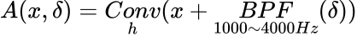

其中为卷积算子，为冲击响应信号，取自RIR_NOISES数据集。

3. 环境噪音

这个很好理解，环境的背景噪音是常见造成音频失真的原因之一。我们在生成过程中将噪声数据集中的噪声叠加到我们的扰动上，达到对抗环境噪声影响的效果，最终定义损失模拟函数如下。



其中为环境噪音，取自RIR_NOISES数据集环境，

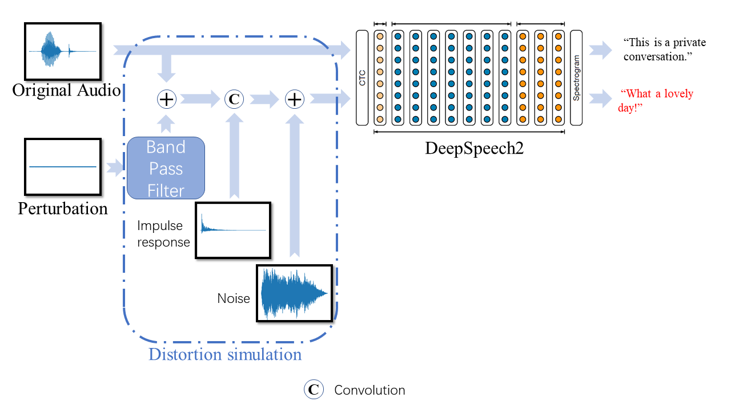

图 3.8 迭代对抗扰动算法原理图

## 3.4系统功能设计

### 3.4.1主要功能和特点

系统定位于面向普通用户提供轻量级语音加密服务，核心功能就是保障用户在使用语音服务时的个人语音数据安全。

系统特点是采用“算法对抗”的方式，使市场主流的语音识别方案失效，以较低的实现成本获取良好的语音加密效果，在民用市场中提升用户的语音安全性。

对于一般用户而言，对语音服务的需求分为实时录入（如语音通话，线上会议等）和音频文件上传下载（如会议录音，通话记录等）两种形式。因此，我们针对上述两种需求分别设计并实现了两种加密服务：实时语音加密和延时音频加密。

表 3.1 两种服务模式的应用场景和特点

|  |  |  |
| --- | --- | --- |
| 模式 | 应用场景 | 特点 |
| 实时语音 | 线上会议，网络电话 | 低延时，低底噪，语音质量好，需要保证通话流畅 |
| 语音文件  上传下载 | 录音文件上传，共享 | 录音内容通常较为重要，富含关键信息，故对加密级别要求较高 |

系统（DeepSilence）的两种加密服务示意图：

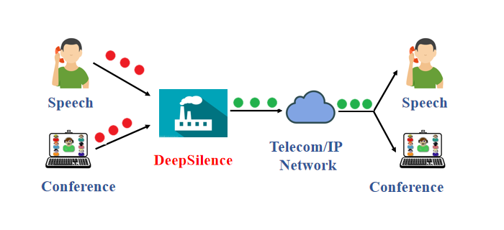

图 3.9 实时语音加密服务

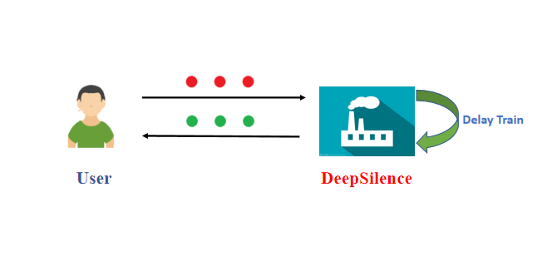

图 3.10 延时音频加密服务示意图

(1)实时语音加密：用户开启系统，系统代理接收设备的语音输入，将原始语音数据转化成加密后的安全语音，交由电话线或互联网。

(2)延时音频加密：用户将音频文件上传至系统，并提交一些加密参数的选择配置，系统经过训练后生成加密后的音频供用户下载。相比于实时加密，音频的加密效果更好，但训练需要一定时间。

传统的加密手段可能是建立特殊信道或者分配信息传输权限，在运输途中防范监听的发生，这样做对资源的需求和消耗较大且效果未必良好；DeepSilence系统运用对抗攻击的方式，不花费成本去预防监听的发生，而是在语音数据本身叠加特殊的扰动因子，对前来监听的语音识别系统发起“攻击”，使其无法识别原本的语音信息，从而实现了保护的功能。

系统实现了轻量级的个人应用软件级的下载安装以及web端在线访问两种服务模式，真正实现了用户对于加密过程的全知全控。

表 3.2 DeepSilence与语音软件提供的加密方案对比

|  |  |  |
| --- | --- | --- |
|  | DeepSilence加密方案 | 语音服务软件附带加密方案 |
| 所用技术 | 深度学习对抗攻击 | 通信密道权限分配 |
| 加密方式 | 修改源语音叠加扰动 | 按语音级别分配传输信道 |
| 听觉影响 | 附带微小底噪 | 无 |
| 安全性 | 极高 | 较低（信道有泄漏风险） |
| 用户可信度 | 高 | 较低（语音服务软件所属） |

### 3.4.2 客户端功能介绍

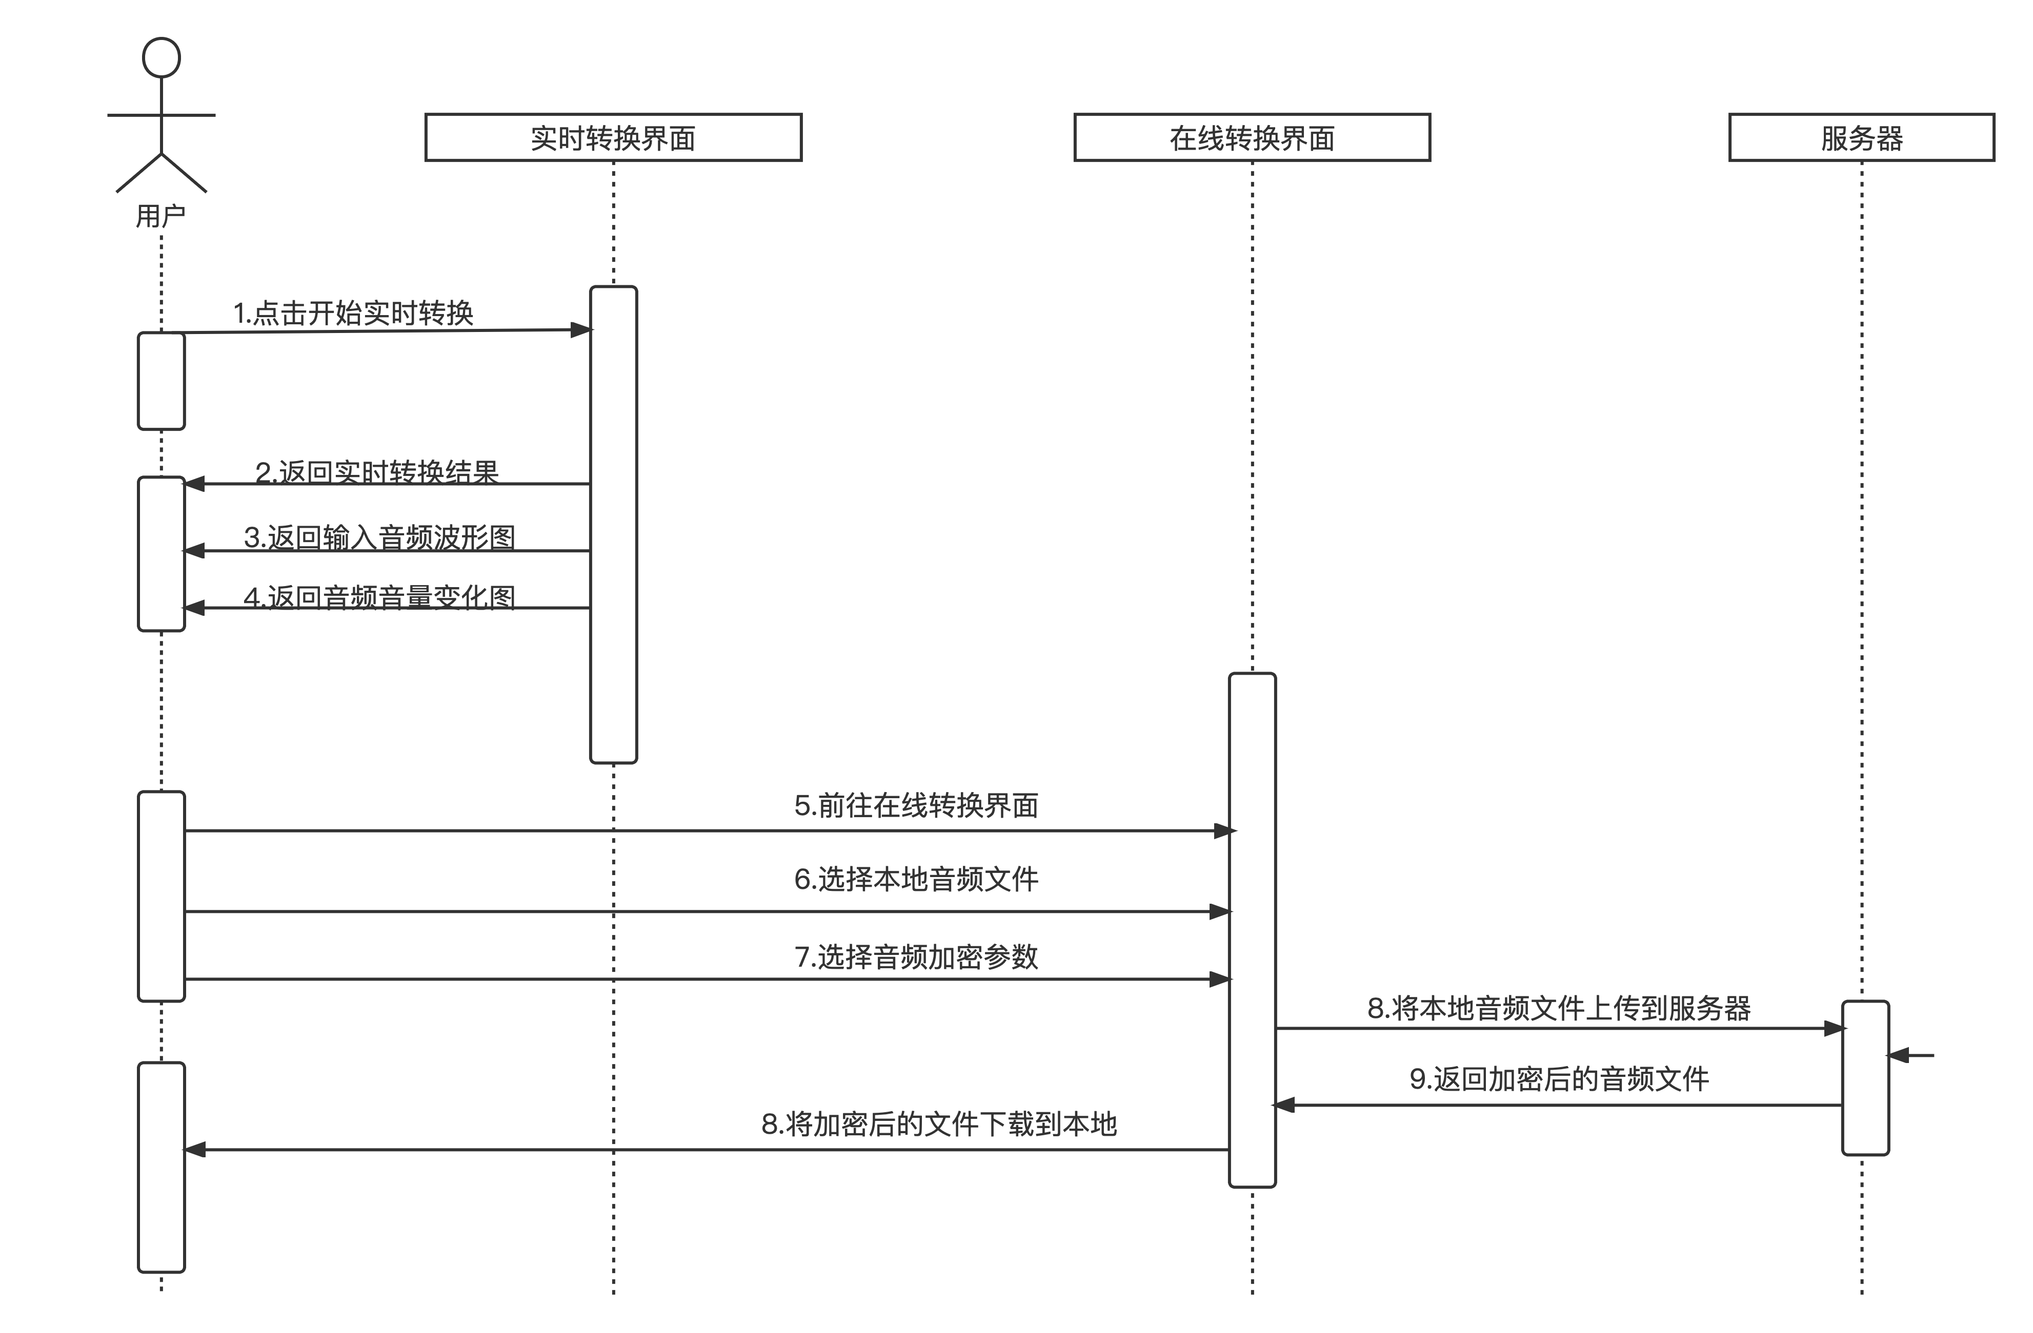

图 3.11 客户端顺序图

客户端功能1：实时音频加密。用户在用麦克风传入音频的时候，系统可以调用并更改音频输出端，使输出的音频得到实时加密处理。

客户端功能2：本地音频加密。用户可以选择本地的一段音频上传，系统将获取的音频上传到服务器，后台将对音频进行加密处理，并返回加密后的音频，下载到用户指定的位置。

客户端功能3：实时数据监测。用户在进行实时音频加密时，系统会自动读取音频的相关参数，并展示输入、输出音频的实时波形。同时，用户在选择本地音频文件上传时，系统会展示该音频的波形，以及加密后从服务器传回的音频波形。音频文件的可视化方便用户直观地感受到加密效果。

客户端功能4：自定义参数加密。实时音频转化时，用户可以选择加密模型。本地音频上传到服务器时，用户可以调整输入参数，得到不同的加密强度。

### 3.4.3网页端功能介绍

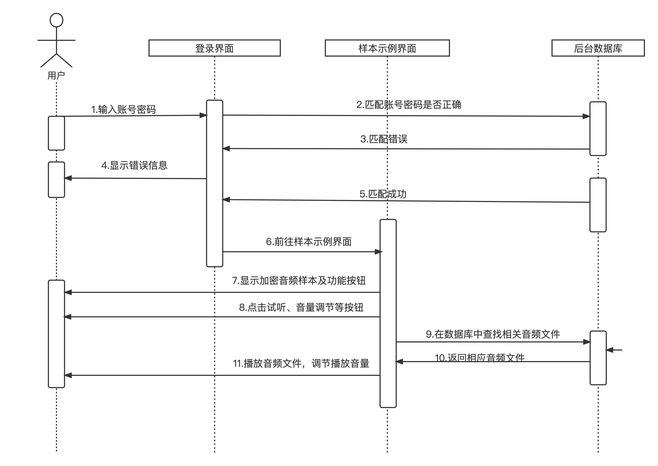

图 3.12 网页端顺序图1

网页端功能1: 注册登陆功能。用户可以注册并登陆自己的账号。

网页端功能2: 加密样例展示。系统准备了许多加密好的音频文件，供用户下载试听。

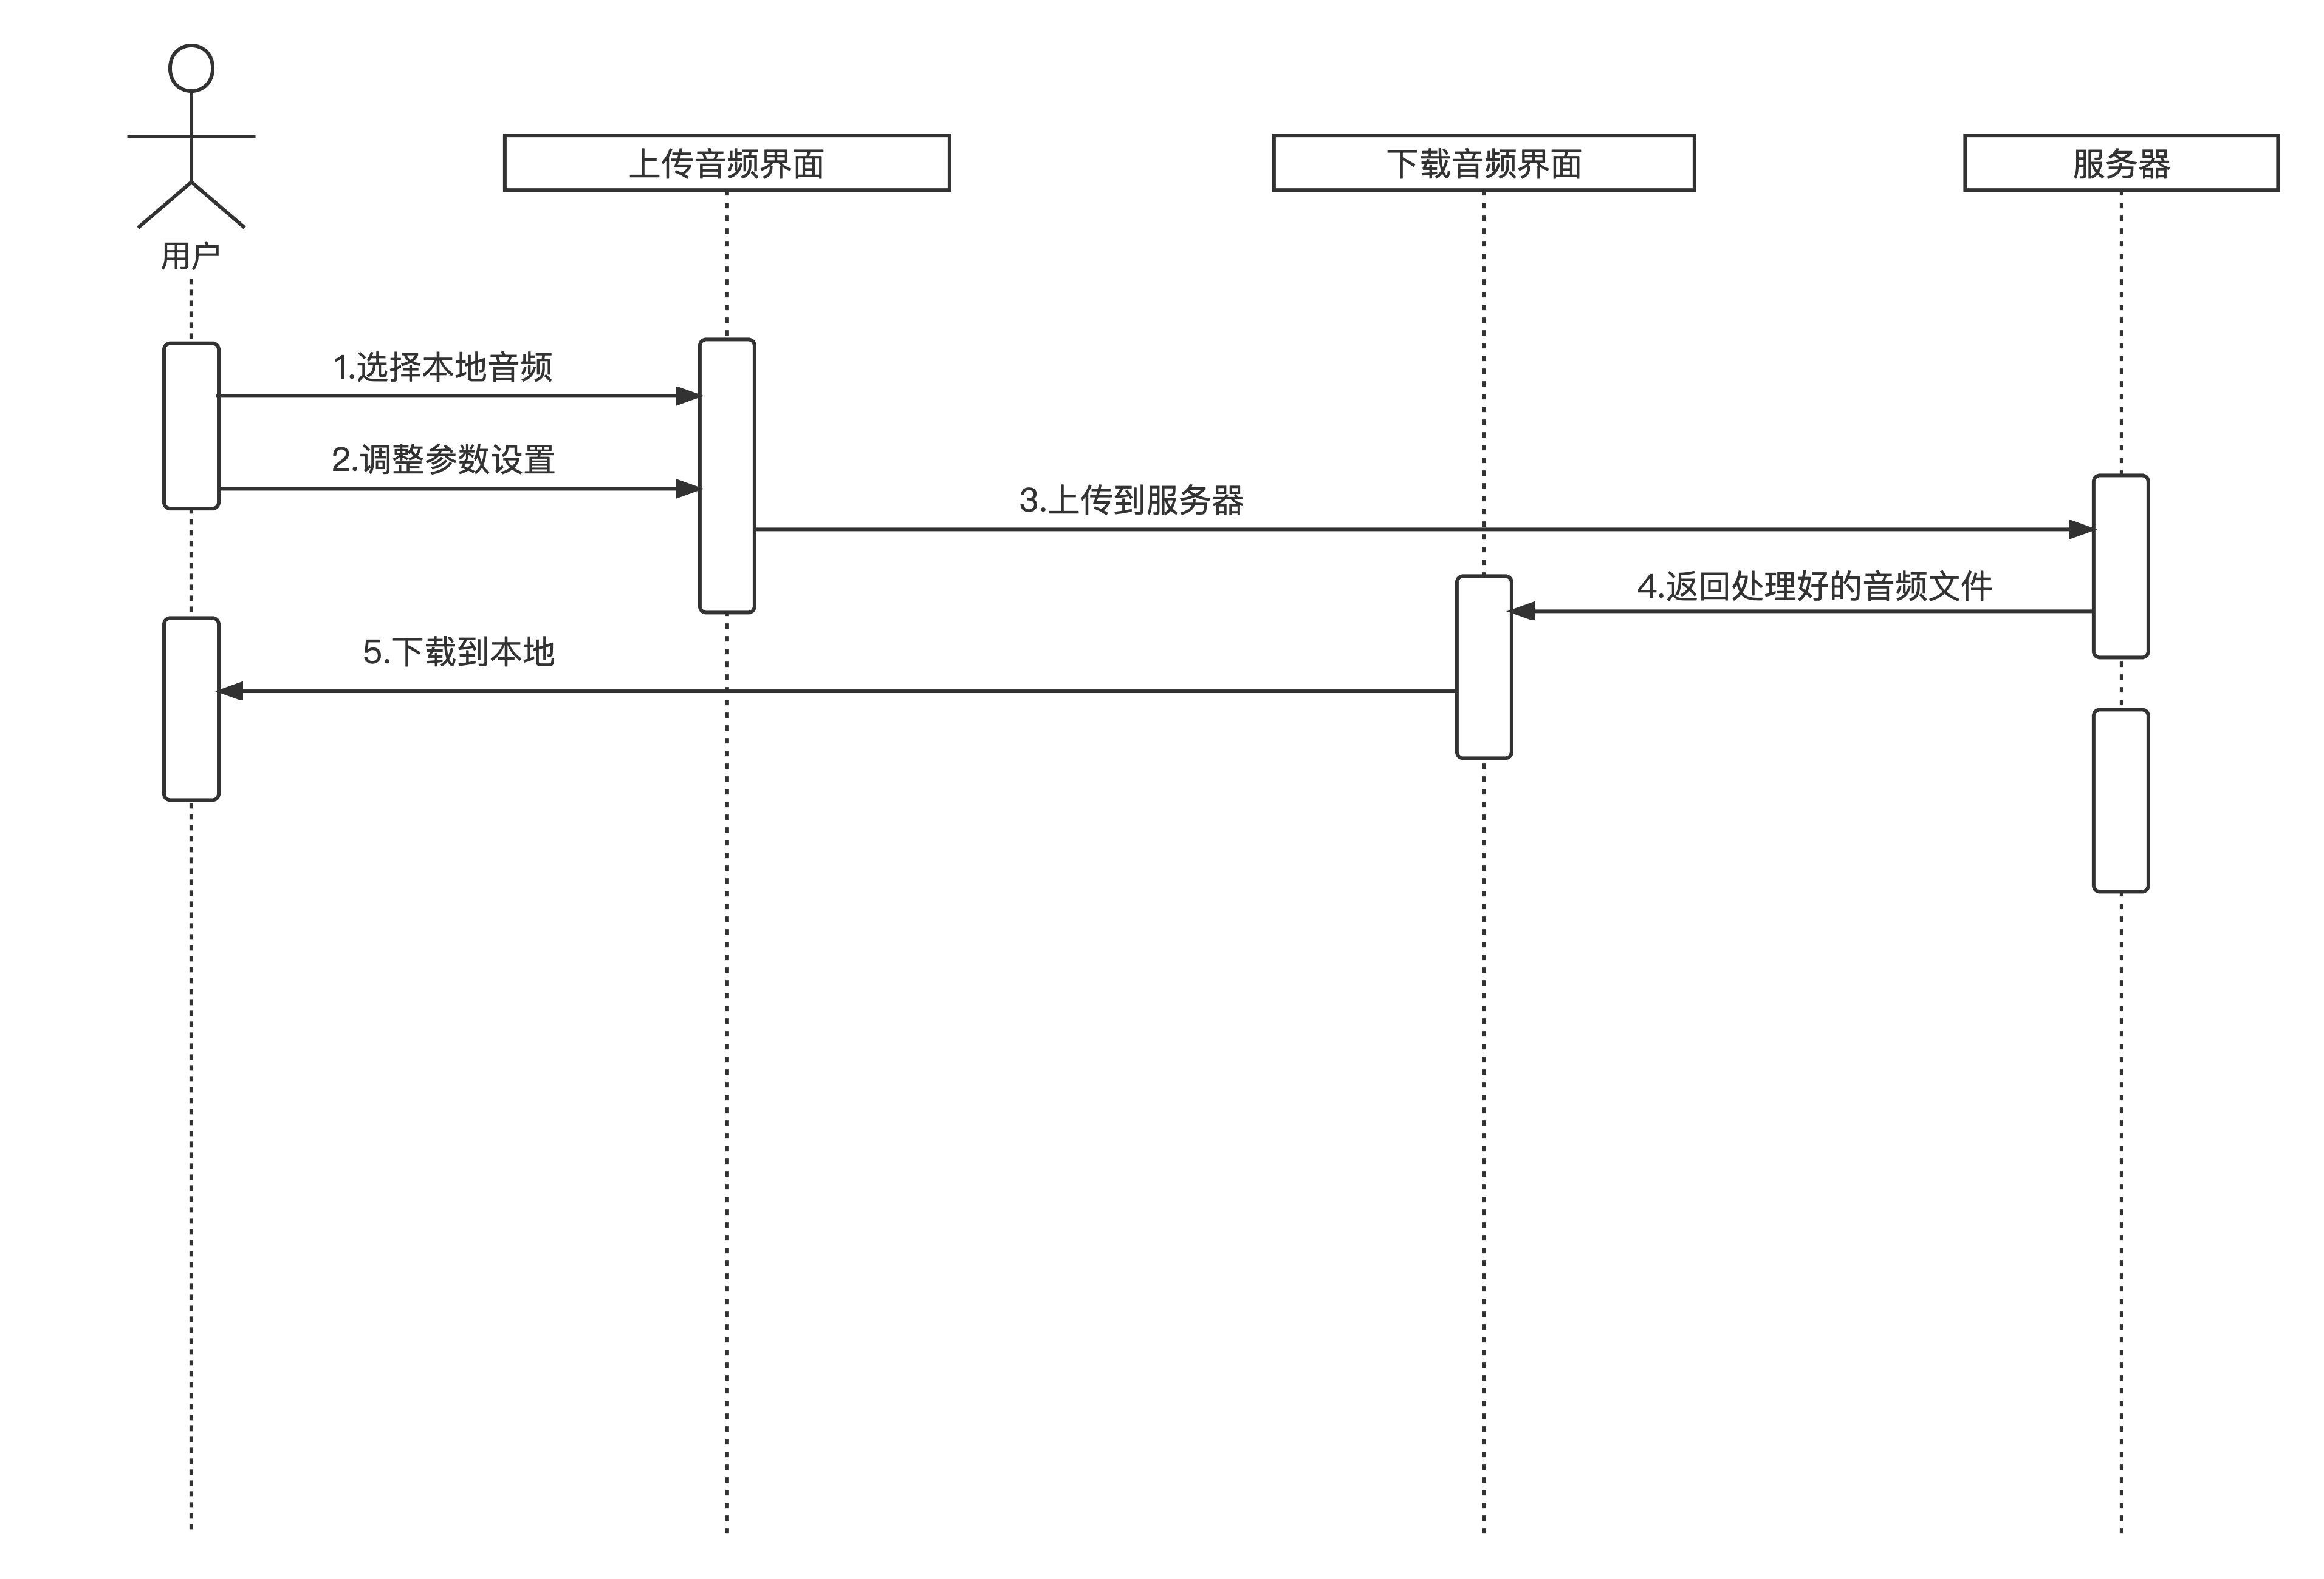

图 3.13网页端顺序图2

网页端功能3: 加密文件上传。用户可以选择本地需要加密的文件，并从网页端的上传入口，选择合适的参数后进行上传。

网页端功能4: 文件查询下载。系统处理好用户上传的音频文件后，会返回下载方式，供用户下载加密文件。

## 3.5非功能性设计

### 3.5.1观感需求（界面需求）

本系统作为一个实用工具，其界面应该足够简洁，操作应足够简单。

具体表现为：

1、界面应有明确的功能分区，每个功能分区应有简单的文字提示；

2、界面应用扁平化的按键和输入框等，字体统一用黑体，保证文字和按键相互对齐；

3、实时展示图像输入输出波形图，让用户有直观的音频加密感受。

具体设计界面可以参考其他功能类的应用。例如本系统就参考了花禾的软件界面设计。

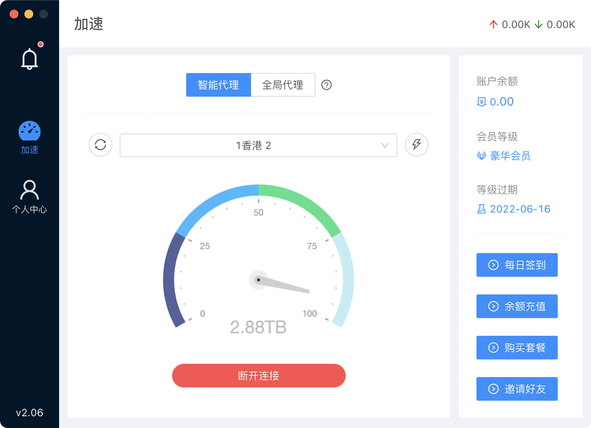

图 3.14 参考设计

**3.5.2易用性需求**

易用性会使产品提高符合用户习惯的能力以及其对使用的期望。它会对用户使用产品的生产效率、错误率以及用户对新产品的接收程度产生很大的影响。

本系统的易用性主要体现在：

1、尽量减少用户的操作。若是必须操作的部分应保证用户可以在本系统内部进行操作，不必退出到系统外进行操作；

2、若是有选择或数值输入的操作，应提前准备好默认值，方便用户直接操作。

**3.5.3可执行需求**

可执行需求是指产品可以在给定的时间或者特定的精确度来执行某些任务，或者在一段时间内的极端状态值。在考虑执行需求时，可以从完成任务的速度、结果的精确度、容量、允许值的范围、单位时间内完成的任务数、资源的使用效率、两次故障间的平均无故障时间、连续不停机时间等方面入手。它还应该包括对风险的控制内容。

本系统的可执行需求主要为：

1、实时加密应减少时延，让用户感受不到时间差，不影响用户使用体验；

2、加密有效性应尽量高，令现在的主流语音识别技术达到85%以上的识别出错率。

**3.5.4安全性需求**

安全性指产品消除潜在风险的能力和对风险的承受能力。包含、保密性、可靠性和完整性三个子特性。保密性指的是数据不能被授权用户以外的任何人访问的能力。可靠性指的是授权用户可以不受阻止的访问数据、与其它软件的兼容的能力和产品的强壮度。完整性指的是安预期目标完成任务的能力。

出于这样的考虑，本系统的安全性需求为：

1、使用网页端的用户需要注册并登陆自己的账号，登陆成功后方可进行后续操作；

2、文件不共享。不同账号的用户不能互相访问上传的音频文件；

3、桌面端的用户安全性较高，文件在本地实时转化时不能泄露，文件上传到服务器加密后应直接返回到本地，不能保存到其他地方。

**3.5.5系统的完整性需求**

指为完成业务需求和系统正常运行本身要求而必须具有的功能。典型的功能有：联机帮助、数据管理、用户管理、软件发布管理、在线升级，等等。

本系统的完整性体现在：

1、网页端应保留人工服务窗口，方便用户与开发人员直接交流，沟通问题；

2、用户数据应保留在后台数据库中，以便开发人员进行管理。但出于安全性考虑，后台不保存用户的文件信息，只保留文件名以及账号密码信息，以便登陆验证；

3、网页端的升级应及时部署到服务器上，以便用户及时体验最新的服务；客户端的应用升级可以通过网页端告知用户，提醒用户下载最新安装包，进行软件升级。

## 3.6数据库

出于用户个人信息的安全性需求考虑，本系统的数据库只在网页端用户注册和登陆时、提交录音加密申请和查看下载加密后文件时需要数据库，因此数据库中只存储用户的用户名、密码和文件名，具体的文件信息存储在服务器中。

### 3.6.1采用的数据库

由于系统本身的服务重点在于核心深度学习算法，其软件的负载需求并不庞大，flask框架以其轻便灵巧的优势十分契合本系统的需求；同样，系统仅有少量用户相关信息需要永久存储，数据量小且并无大量相关性，所以系统选用了sqlite轻量数据库。

表 3.3 数据库设计

|  |  |
| --- | --- |
| 数据库名称 | 数据库版本 |
| sqlite | [Version 3.38.5](https://www.sqlite.org/releaselog/3_38_5.html) |

### 3.6.2数据库表的设计

表的设计包括以下内容：

表 3.4 数据库表

|  |  |  |  |  |  |
| --- | --- | --- | --- | --- | --- |
| 表名 | 字段名 | 字段数据类型 | 字段是否为空 | 字段默认值 | 备注 |
| user | username | string | 不为空 | username | 主键，唯一 |
| password | string | 不为空 | password |  |
| document | string | 可为空 | NULL |  |

# 4系统实现

## 4.1客户端

### 4.1.1界面设计

客户端采用.NET Framework框架下的Winform窗体应用。如图 13 实时加密界面，图 14 转录界面所示。

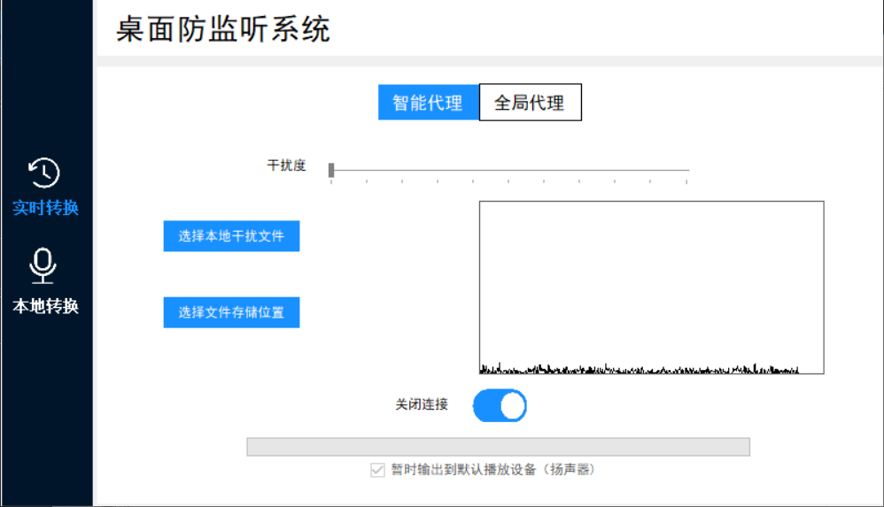

图 4.1 实时加密界面

实时加密界面有三个可供用户操作（自定义）的部分，分别是干扰度、选择本地干扰文件按钮以及选择文件存储位置按钮。还有一个音频波形的实时展示，在界面的右侧。

拉动干扰度滑条，可以根据用户的实际需求修改实时加密的干扰度强弱，干扰度越大，干扰强度越强，实时加密的噪声越大。

选择本地干扰文件，可以从本地选择一个音频文件作为实时加密音频的噪声，从而对音频进行加密；选择文件存储位置，则是对实时加密之后的音频文件，包括输入音频和噪声，进行本地存储。

在界面右侧，还有一个音频的波形图，用来展示实时输入音频的波形，让用户能够直观的感受到实时输入的音频能够被电脑有效接收。

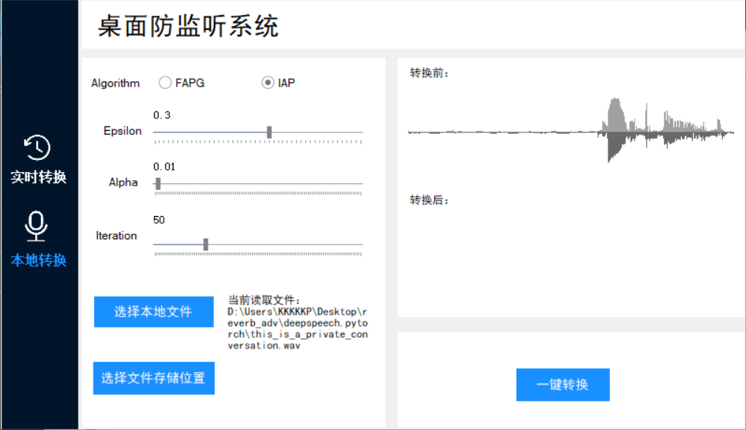

图 4.2 转录界面

桌面端的界面还有本地转换功能，也就是延时转换，能够支持用户选择音频分析算法，以及自定义参数设置。完成参数的自定义设置后可以选择需要加密的本地文件，然后再选择文件的存储位置。

选择好需要转换的本地文件后，系统会自动显示当前文件的波形图；点击一键转换，则转换后的文件会保存在用户的指定位置，且转换后的音频波形图会展示在当前页面上。

为了保证用户操作的便捷性，系统提前设置好了默认参数，用户若是不想纠结于各项参数的设置，可以直接使用系统默认的参数。也就是说用户只需要选择需要转换的本地文件，接下来就可以点击一键转换了。

### 4.1.2实时音频代理

创建WaveIn对象，设定输入设备为真实麦克风，设置数据回调函数。创建BufferedWaveProvider对象，作为缓冲，存放实时读取的字节流。创建WaveOut对象，将缓冲区内的数据与加密数据叠加后，输出到虚拟麦克风设备。最后启动音频播放和麦克风监听线程。

## 4.2 Web端

### 4.2.1开发阶段

Web端采用React手脚架构建，并使用webpack模块打包器以及yarn包管理工具进行项目搭建和管理。

界面设计按照计划功能进行详细布置，从逻辑功能上主要分为：欢迎界面（main.component），登录&注册界面（login&Signup.component），样例体验界面（example.component），加密文件上传界面（generate.component）以及查询下载界面（result.component），如图 15 前端页面跳转逻辑所示。

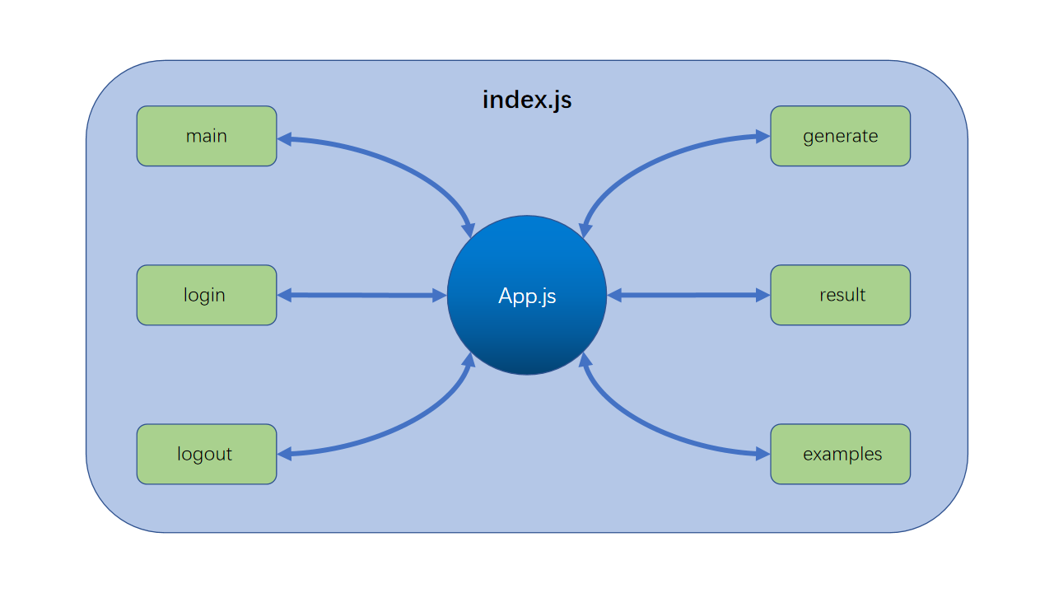

图 4.3 前端页面跳转逻辑

界面样式渲染主要使用Bootstrap5和 Ant Design，也有部分手动编写的样式文件。

页面与后端进行数据交互时使用axios模块发送http请求，前后端双方约定好参数和返回值数据类型为JSON或form等。

完成后页面效果如图 16 项目主页，图 17 登录界面，图 18 加密样本示例界面，图 19 音频提交界面，图 20 加密结果查询与下载页面所示。

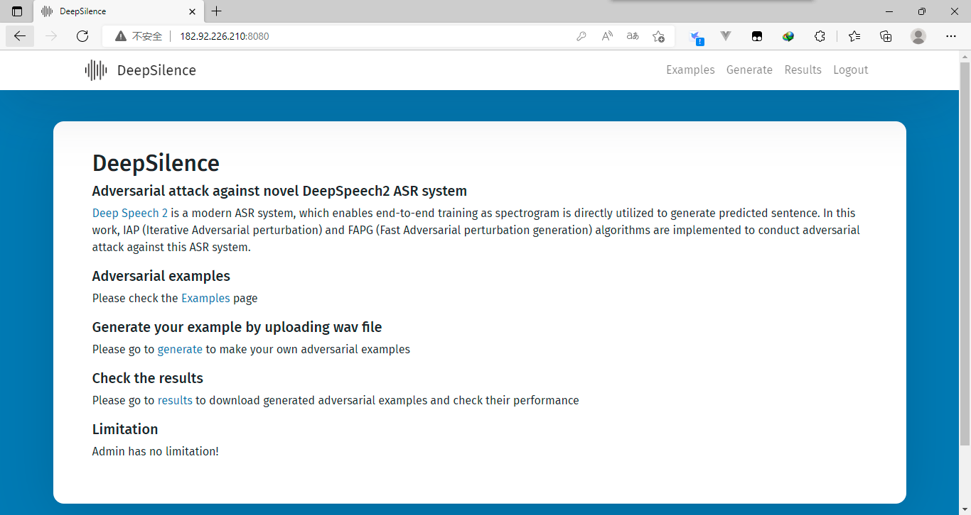

图 4.4 项目主页

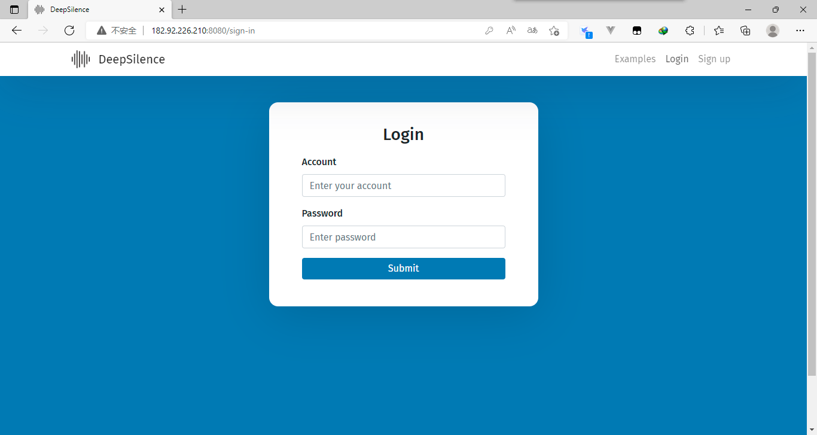

图 4.5 登录界面

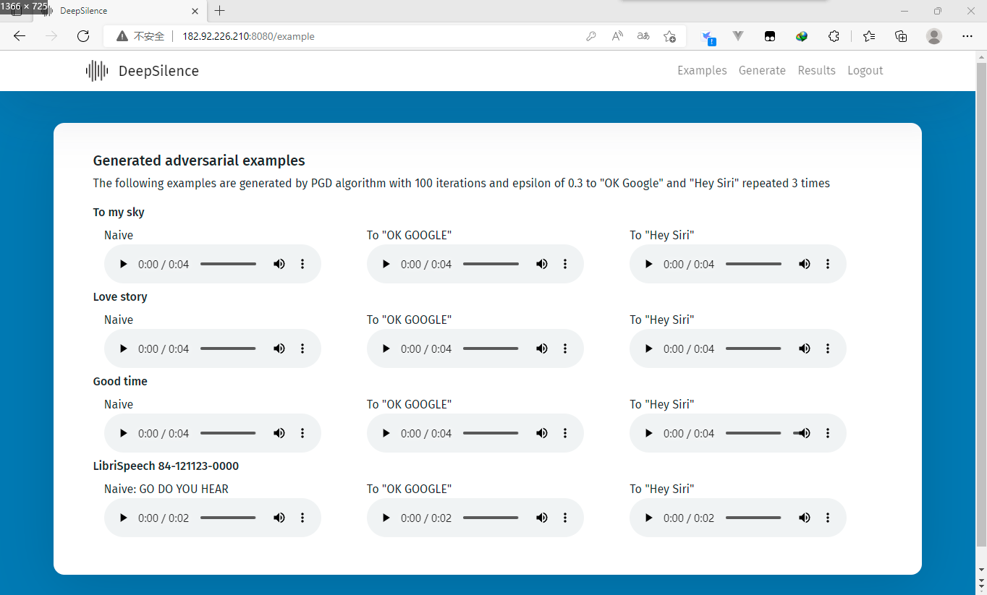

图 4.6 加密样本示例界面

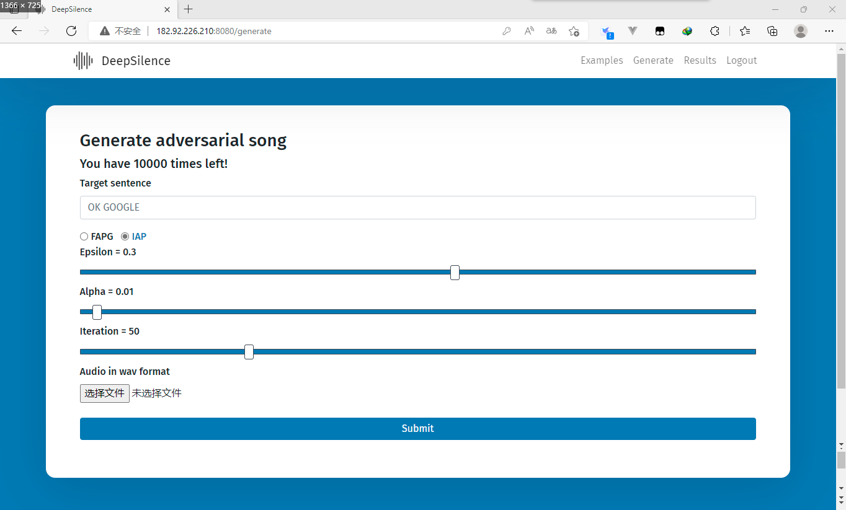

图 4.7 音频提交界面

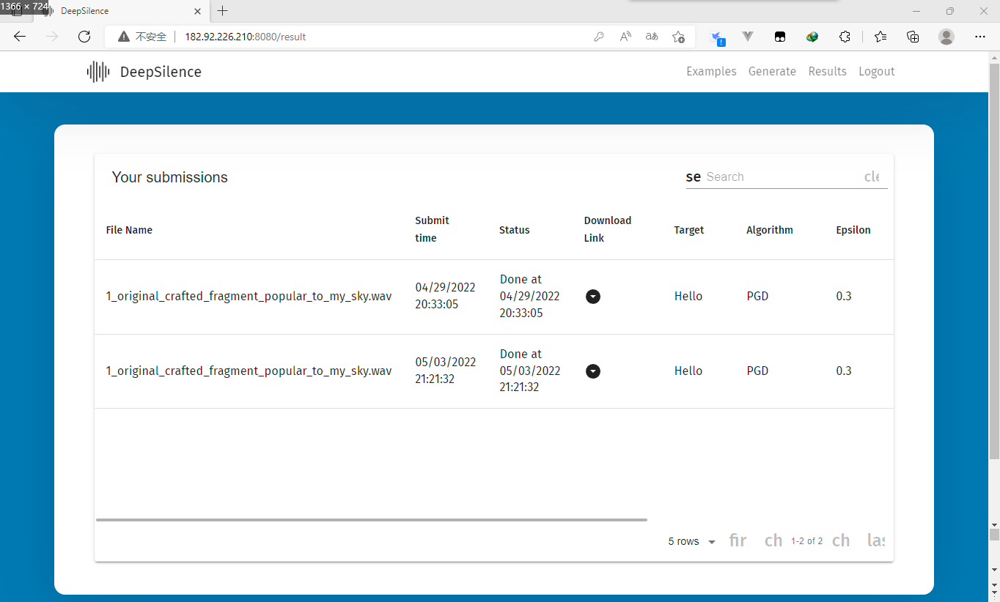

图 4.8 加密结果查询与下载页面

### 4.2.2部署阶段

项目开发完成后，使用yarn build脚本命令将react项目进行打包，生成build版本，上传至服务器。在服务器上部署nginx，用作反向代理服务器，实现外部网段对网页访问请求的代理。在nginx安装目录下的sbin/nginx.conf配置文件中，如图 21 服务器相关配置所示。

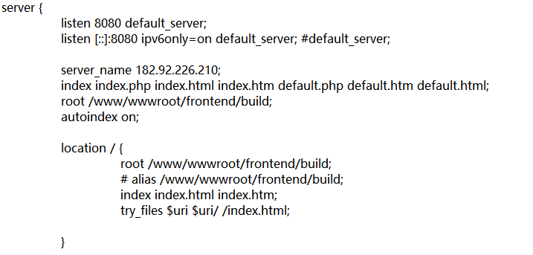

图 4.9 服务器相关配置

即在访问域名（host）根路径时定位到build目录下的index.html起始文件。配置完成后开启nginx服务，完成web端的部署。

## 4.3后端

### 4.3.1开发阶段

后端在web应用程序框架上选择flask，在数据存储上选择sqlite数据库。由于系统本身的服务重点在于核心深度学习算法，其软件的负载需求并不庞大，flask框架以其轻便灵巧的优势十分契合本系统的需求；同样，系统仅有少量用户相关信息需要永久存储，数据量小且并无大量相关性，所以系统选用了sqlite轻量数据库，如图 22 后端核心服务逻辑所示。

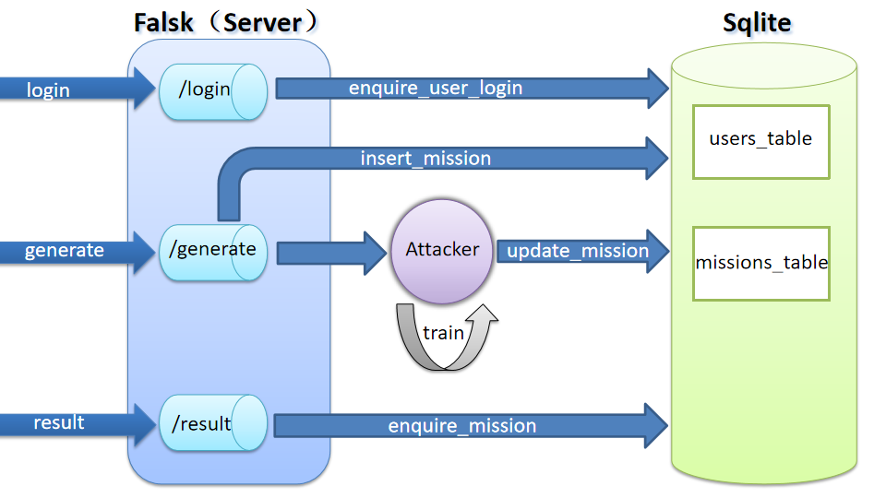

图 4.10 后端核心服务逻辑

有关请求处理结果的返回在图中做省略。server.py文件为flask启动文件，其中包含了向前端提供的各项路由，当该app开始载入内存运行时，同时加载Attacker和Sqlite_operator模块。数据库操作模块负责根据需求进行数据库增删改查，而Attacker则是包含核心训练算法（IAP）的封装类，当收到用户的语音文件加密请求后，server将用户提供的form参数（含文件）处理后交给Attacker，并分出一个thread运行Attacker的训练模块。当Attacker训练完成后，它将自动更新数据库并将加密后的音频文件放置在服务器指定路径下，等待用户的下载。

### 4.3.2部署阶段

后端部署服务器采用Nginx + Gunicore 的方式完成。Gunicorn 是一个 Python 的 WSGI HTTP 服务器。它所在的位置通常是在反向代理（如 Nginx）或者负载均衡（如 AWS ELB）和一个 web 应用（比如 Django 或者 Flask）之间。

将后端项目上传至服务器，并在nginx.conf中作配置如图 23 服务器配置所示。

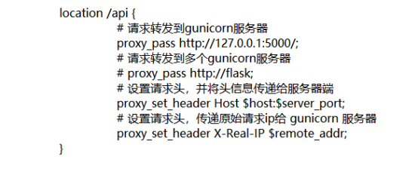

图 4.11 服务器配置

配置信息中将域名/api路径下的所有请求转发到gunicorn服务器上，由localhost:5000代为响应。

命令行进入后端项目server.py父路径，使用gunicorn命令启动flask项目：gunicorn -w 2 -b 127.0.0.1:5000 server:app，后端服务即可开启，访问生效。最后，使用tmux将gunicorn运行进程放置到服务器后台运行，完成所有部署。

## 4.4核心算法实现

### 4.4.1 Librispeech英文演讲数据集

为了实现我们的算法，我们选择了Librispeech英文演讲数据集作为我们的训练和测试数据集。因为Librispeech数据集的数据来自 LibriVox 项目的已读有声读物，数据采集使用常用的电脑、手机等设备进行录制，并且内容为多为小说等包含大量日常用语的读物。这与本项目应用场景下的语音数据分布高度相似。

该数据集的数据为长度不等的wav格式的音频文件，并对应相应的英文标签，如图 24 样例波形图所示。

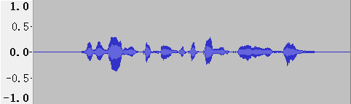

图 4.12 样例波形图

上面音频样例的标签如下：

“THE DESIGN WAS DIFFERENT BUT THE THING WAS CLEARLY THE SAME”

该数据集可以在OpenSLR网站上获取，网站链接为：<https://www.openslr.org/12/>。

### 4.4.2 RIR_NOISES数据集

RIR_NOISES 数据集包含了多种室内条件下的冲激响应与各种日常生活中可能接受到的环境噪音，完全符合本项目在各种场景下保持有效性的要求，因此选择该数据用于增加系统的鲁棒性。数据集的房间冲击响应包含325条在不同房间大小中采集的冲激响应数据。噪音部分包含843条从现实世界中采集的环境噪声，噪声类型包括持续噪声（如交通噪音、雨声、引擎声、空调噪声）和突发噪声（如手机响铃、外来人声），如图 25 冲击响应样例所示。

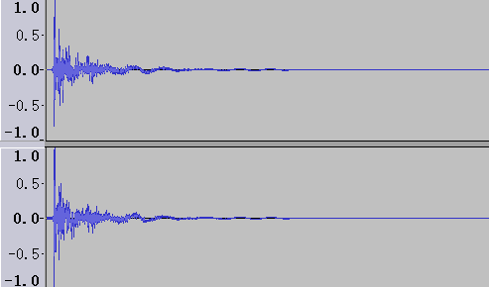

图 4.13 冲击响应样例

环境噪音样以摩托车轰鸣声为例，如图 26 摩托车环境噪音所示。

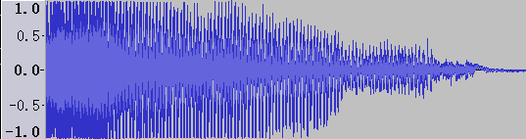

图 4.14 摩托车环境噪音

该数据集可以在OpenSLR网站上获取，网站链接为：<https://www.openslr.org/28/>。

### 4.4.3 环境部署

算法使用python语言实现，使用Anaconda进行包的依赖与版本管理，语言版本以及各主要第三方库版本如下

表 4.1 语言版本以及主要第三方库版本

|  |  |
| --- | --- |
| 名称 | 版本 |
| python | 3.9.7 |
| pytorch | 1.9.0 |
| pytorch-lightning | 1.6.0 |
| torchvision | 0.2.2 |
| torchaudio | 0.9.0 |
| torchmetrics | 0.7.3 |
| cudatoolkit | 11.1.74 |

算法使用GPU进行训练与测试，因此需要英伟达显卡驱动程序支持，具体的环境安装请参考：http://www.zhuangjiba.com/help/6649.html。

### 4.4.4算法细节

算法的原理已经在前面描述，本小节仅对算法实现上的细节进行补充。

(1)损失函数

在深度学习的各个领域，为了使模型或者算法能够有更好的表现，一个至关重要的部分便是模型和算法的损失函数，对于我们的算法来说同样如此。对于我们的算法，算法损失体现在语音识别系统的识别结果与我们希望的识别结果之间的距离，因此我们采用了Connectionist Temporal Classification（CTC）损失算法作为我们的损失函数。CTC损失能够计算出两段识别结果间的距离，在语音识别领域被广泛使用，因此我们作为语音识别系统的攻击者，使用CTC损失作为损失函数是最优的选择。

(2)优化算法

在参数优化上我们使用了Policy gradient descend（PGD）算法对UAP和IAP算法中的扰动进行更新，即仅取梯度的符号，并乘上指定的更新步长作为变化量，原扰动减去变化量即为更新后的扰动。对于FAPG算法中基于 Wave-U-Net 的模型的更新，我们使用了经典的 Adam 优化器，并表现出了令人满意的效果。

表 4.2 算法实现细节

|  |  |  |
| --- | --- | --- |
| 算法名称 | 损失函数 | 优化算法 |
| UAP | CTC | PGD |
| FAPG | CTC | Adam |
| IAP | CTC | PGD |

## 5分析验证

## 5.1测试计划

### 5.1.1里程碑

表 5.1 里程碑

|  |  |  |  |  |
| --- | --- | --- | --- | --- |
| **里程碑任务** | **工作内容** | **人员安排** | **开始日期** | **结束日期** |
| 制定测试计划 | 安排测试时间 | 陈丽娜 | 2022.5.20 | 2022.5.21 |
| 设计测试 | 安排测试内容 | 陈丽娜 | 2022.5.21 | 2022.5.22 |
| 实施测试 | 按照测试计划进行测试 | 陈丽娜、旷鹏、陈浩然 | 2022.5.22 | 2022.6.1 |
| 对测试进行评估 | 将测试结果写入测试报告中 | 陈丽娜、旷鹏、陈浩然 | 2022.6.2 | 2022.6.10 |

### 5.1.2测试条件

设备

服务器

       (1) 处理器（CPU）：Inter Xeon Platinum 8163或更高

      (2) 内存容量（RAM）：512M或更高

客户端

      (1) 处理器（CPU）：Inter Core i5-3470或更高

      (2) 内存容量（RAM）：512M或更高

支持软件

客户端

(1) 操作系统：Windows XP或更高

(2) Web浏览器：Chrome，配置TCP/IP协议

人员

用户：系统管理员1名，在校学生2名，技术方面要求懂得计算机的基本操作。

开发任务组：5人，对系统功能有具体的了解，对软件、硬件环境熟悉。

### 5.2.1单词出错率

单词出错率 Word Error Rate（WER），是语音识别领域经常使用的衡量指标。WER将预测结果与正确结果进行比对，得到预测结果相对于正确结果的字母替换个数S，字母删除个数D，字母增添个数I，正确字母个数C。根据上述数据，可由如下公式计算得到单词出错率。

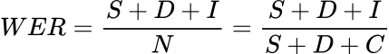

可以看到，WER越小则说明预测结果与正确结果的差距越小。且当预测结果相比正确结果新增字母个数超过正确字母个数时，WER可以超过100%。

### 5.2.2静默率（SR）

由于本系统的实时语音加密功能的目标是使加密后的语音能被ASR系统识别为空，即无法识别出任何内容，进而最大限度的保护用户信息。因此我们针对性的提出了静默率Silence Rate（SR）作为衡量该系统的有效性的指标之一。

SR计算正确结果的字母个数N以及预测结果的字母个数I，根据计算结果我们可以通过如下公式计算

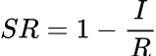

当静默率越高时，说明加密算法的效果越好。

### 5.2.3DeepSpeech2 语音识别模型

为了验证算法的有效性，我们采用了当前最为先进，且已广泛应用于面向用户的语音服务中的DeepSpeech2模型作为我们的攻击对象。DeepSpeech2是由百度硅谷AI实验室语音技术组提出的端到端自动语音识别引擎[1]，是当前语音识别领域的SOTA技术，即当前最为先进、效果最好的自动语音识别模型。端到端的技术的优势是，可以用深度神经网络替代传统的流水线式的手工方法，使得语音识别系统可以在噪音、口音、多语言等情况下通用。 DeepSpeech2 采用了端到端的 ASR 技术，通过 HPC 技术等提高了训练速度，可以在几天内完成，因此可以快速迭代，从而发现更好的算法或架构。此外，还可以在GPU上做批处理，从而可以较为容易地实现部署，可以服务大量用户，而且延时较低。模型结构如图 27 DeepSpeech2端到端语音识别模型结构所示。

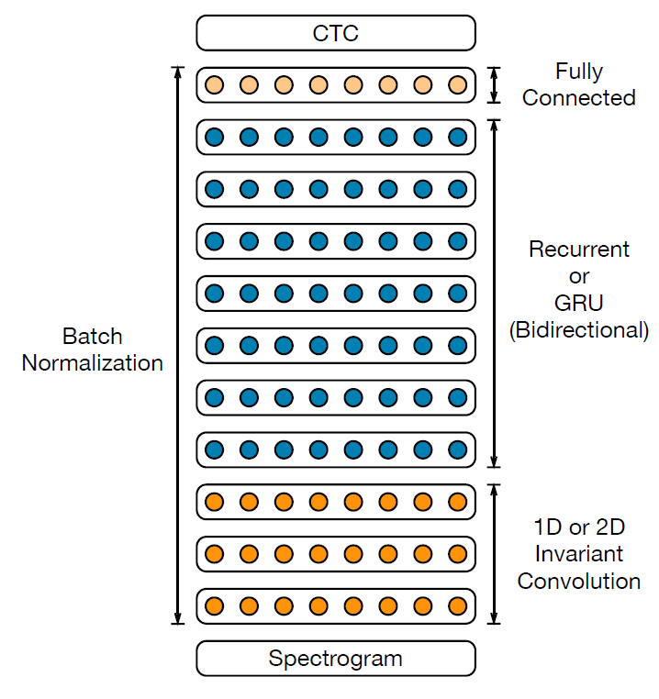

图 5.1 DeepSpeech2端到端语音识别模型结构

DeepSpeech2（DS2）[1]在一些任务上达到了 benchmark，可以与人工转录的结果相当。在对DeepSpeech2英文识别效果的测试上，无论是识别朗读的语音、添加了人为噪声的嘈杂语音以及带有不同口音的语音上，DS2均表现出比DeepSpeech1（DS1）[2]和人工识别更低的出错率：

表 5.2 DS2和DS1与人工识别在朗读数据集上的出错率

|  |  |  |  |
| --- | --- | --- | --- |
| Test set | DS1 | DS2 | Human |
| WSJ eval'92 | 4.94 | 3.60 | 5.03 |
| WSJ eval'93 | 6.94 | 4.98 | 8.08 |
| LibriSpeech test-clean | 7.89 | 5.33 | 5.83 |
| LibriSpeech test-other | 21.74 | 13.25 | 12.69 |

表 5.3 DS2和DS1与人工识别在嘈杂数据集上的出错率

|  |  |  |  |
| --- | --- | --- | --- |
| Test set | DS1 | DS2 | Human |
| CHiME eval clean | 6.30 | 3.34 | 3.46 |
| CHiME eval real | 67.94 | 21.79 | 11.84 |
| CHiME eval sim | 80.27 | 45.05 | 31.33 |

表 5.4 DS2和DS1与人工识别在不同口音数据集上的出错率

|  |  |  |  |
| --- | --- | --- | --- |
| Test set | DS1 | DS2 | Human |
| VoxForge Americal-Canadian | 15.01 | 7.55 | 4.85 |
| VoxForge Commonwealth | 28.46 | 13.56 | 8.15 |
| VoxForge European | 31.20 | 17.55 | 12.76 |
| VoxForge Indian | 45.35 | 22.44 | 22.15 |

为了确保攻击的有效性，我们选择了DeepSpeech2官方提供的预训练模型作为我们的攻击目标，该训练模型在Librispeech数据集上测试的出错率如下。

表 5.5 DeepSpeech2 预训练模型识别效果

|  |  |
| --- | --- |
| Dataset | WER |
| Librispeech clean | 10.463 |
| Librispeech other | 28.285 |

## 

## 5.3实时加密效果验证

### 5.3.1加密有效性

衡量指标。对于实时加密，我们的目标是加密后的语音和原音频在被ASR系统识别时结果差别尽可能的大，并且我们希望加密后的音频能够被ASR系统识别为空，即无法识别出任何内容。我们采用了第五章第1节（第26页）提到的单词出错率和静默率两种指标衡量我们加密效果的有效性。加密后语音在ASR系统中的预测值与语音的正确值的单词出错率和静默率越大，则说明用户信息得到了更好的保护。

实验设置。我们采用第五章第1节（第26页）中提到的Librispeech数据集官方划分的测试集和验证集用于验证我们加密的有效性。得到的实验结果与DeepSpeech2预训练模型的对比如下：

表 5.6 实时加密效果

|  |  |  |
| --- | --- | --- |
|  | 单词错误率 | 静默率 |
| DeepSilence | 97% | 85% |
| DeepSpeech2 | 10.463% | 0% |

对比分析。经过上述图表的对比我们可以看到，DeepSilence对于当前最为先进的DeepSpeech2语音识别模型的静默率高达85%即原本说了包含100个字母的语音在被DeepSilence加密后仅仅只能被DeepSpeech2识别出15个字母，几乎不存在任何有用信息。同时，单词的出错率也高达97%，与原本的说话内容相差甚远。由此我们可以得出结论，DeepSilence的加密程度可以以高有效性的保护用户的语音数据安全。

### 5.3.2扰动幅度

衡量指标。对于实时的语音数据我们采用叠加细小扰动的方式进行，我们希望扰动的幅度尽可能的小，从而不影响用户的正常沟通。在音频文件中，音频数据的取值区间为 [-1,1]，而我们通过扰动幅度参数  控制我们扰动的取值区间为 [-, ]，其中远小于1。

实验设置。我们采用第五章第1节（第26页）中提到的Librispeech数据集官方划分的测试集和验证集用于验证我们加密的扰动幅度 。得到不同的扰动幅度下的单词错误率和静默率如下。

表 5.7 扰动幅度与加密效果对比

|  |  |  |
| --- | --- | --- |
| 扰动幅度 | 单词错误率（%） | 静默率（%） |
| 0.01 | 97% | 85% |
| 0.02 | 98.3% | 90.2% |
| 0.03 | 98.4% | 93% |

对比分析。由上图我们可以得知，随着扰动幅度的增加，单词的错误率和静默率都会上升，且即便在仅有0.01的扰动幅度下，单词的错误率和静默率也可以达到90.0%和86.4%。即扰动幅度仅在音频幅度1%的情况下就能实现对音频的可靠加密。下面是在 0.02的扰动幅度下，音频加密前后的波形图对比，可以看到扰动并不明显。

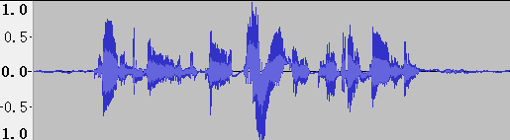

图 5.2 原音频识别为：“This is a private conversation”

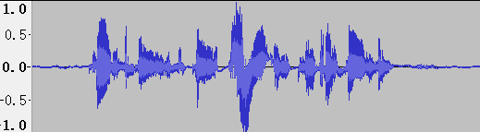

图 5.3 在0.02扰动下识别为：“What a lovely day”

### 5.3.3加密延时

衡量指标。为了验证本系统实时加密功能，我们可以根据加密过程中的缓冲大小来测量加密的延时。在加密的流程中，我们首先从麦克风获取音频的输入采样数据点，并将缓冲大小个数据点送入到缓冲中进行音频数据的重定向和加密工作，再将缓冲中的语音输出到创建的虚拟麦克风中实现实时代理。又由于算法的加密仅为简单的叠加噪音叠加时间可以略不计，因此实际的代理延时可以通过缓冲大小与采样频率相除得到以时间为单位的加密延时，公式如下。

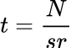

根据该算法，我们测试得到当音频的采样率为常见的48000Hz时，我们的加密延时如下：

表 5.8 实时加密时延

|  |  |
| --- | --- |
| 缓冲大小 | 时延（s） |
| 512 | 0.0106 |
| 1024 | 0.0212 |
| 1536 | 0.0318 |

可以看到，即便是在缓冲大小设置为1536的条件下，加密延时仅约为0.0318秒，几乎完全不影响用户的使用。

## 5.4延时音频加密效果验证

### 5.4.1加密有效性

衡量指标。对于音频加密，我们的目标是加密后的语音能够别识别为用户指定的内容无论原语音的内容是什么。我们仍然采用第五章第1节（第26页）提到的单词出错率作为衡量指标。加密后语音在ASR系统中的预测值与用户期望的目标内容的单词出错率越小，则说明用户信息得到了更好的保护，并且对于ASR系统的攻击更加成功。

实验设置。我们采用第五章第1节（第26页）提到的Librispeech数据集官方划分的测试集和验证集用于验证我们加密的有效性，我们从中随机选取了10条不同长度的音频作为原音频，并设置了5种常见语句作为目标内容，得到识别准确率为

表 5.9 音频加密效果

|  |  |
| --- | --- |
| 目标语句 | 单词错误率 |
| What a lovely day! | 0% |
| Are you serious? | 0% |
| How are you? | 0% |
| What do you want from me? | 0% |
| Take care of yourself. | 0% |

对比分析。经过上述图表的对比我们可以看到，DeepSilence对于当前最为先进的DeepSpeech2语音识别模型的平均攻击成功率高达100%即对于我们指定希望语音识别系统识别的内容，语音识别系统会以完全正确的识别为指定的内容。由此我们可以得出结论，DeepSilence对于音频的加密可以以高有效性的保护用户的隐私，甚至让语音系统以低出错率识别为我们所希望的特定内容。

### 5.4.2扰动幅度

衡量指标。对于音频的语音数据我们仍然采用叠加细小扰动的方式进行，我们希望扰动的幅度比实时加密更小，使用户拥有更好的体验。在音频文件中，音频数据的取值区间为 [-1,1]，而我们通过扰动幅度参数  控制我们扰动的取值区间为 [-, ]，其中远小于1。

实验设置。我们采用2.4中提到的Librispeech数据集官方划分的测试集和验证集用于验证我们加密的扰动幅度 。得到不同的扰动幅度下的单词错误率和静默率如下。

表 5.10 音频加密扰动幅度与加密效果对比

|  |  |
| --- | --- |
| 扰动幅度 | 单词错误率 |
| 0.001 | 3% |
| 0.002 | 0% |
| 0.003 | 0% |

对比分析。由上图我们可以得知，随着扰动幅度的增加，单词的错误率和静默率都会上升，且即便在仅有0.001的扰动幅度下，单词的错误率也可以达到 3%。即扰动幅度仅在音频幅度1%的情况下就能实现对音频的可靠加密。下面是在0.003的扰动幅度下，音频加密前后的波形图对比，可以看到扰动几乎难以肉眼察觉。



图 5.4 原音频识别为：“This is a private conversation”



图 5.5 在0.003扰动下识别为：“What a lovely day”

### 5.4.3加密鲁棒性

衡量指标。对于音频的延时加密，我们希望加密后的语音经过信号在物理世界的传播损失后仍然保持加密效果。我们仍然采用单词出错率作为衡量指标。加密后语音在ASR系统中的预测值与用户期望的目标内容的单词出错率越小，则说明用户加密越稳定，即便在经历了物理世界中传播的大量干扰后仍能保持加密效果。

实验设置。我们采用Librispeech数据集官方划分的测试集和验证集用于验证我们加密的鲁棒性，通过在不同的房间中的不同位置播放和录制加密后的音频，并测试录制到的音频是否仍然有加密效果。如下是我们测试的两个房间的平面图以及播录设备的摆放位置。其中电脑为播放设备，手机为录制设备。

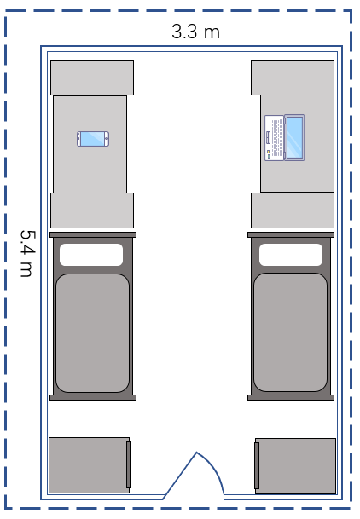

图 5.6 学生宿舍平面图

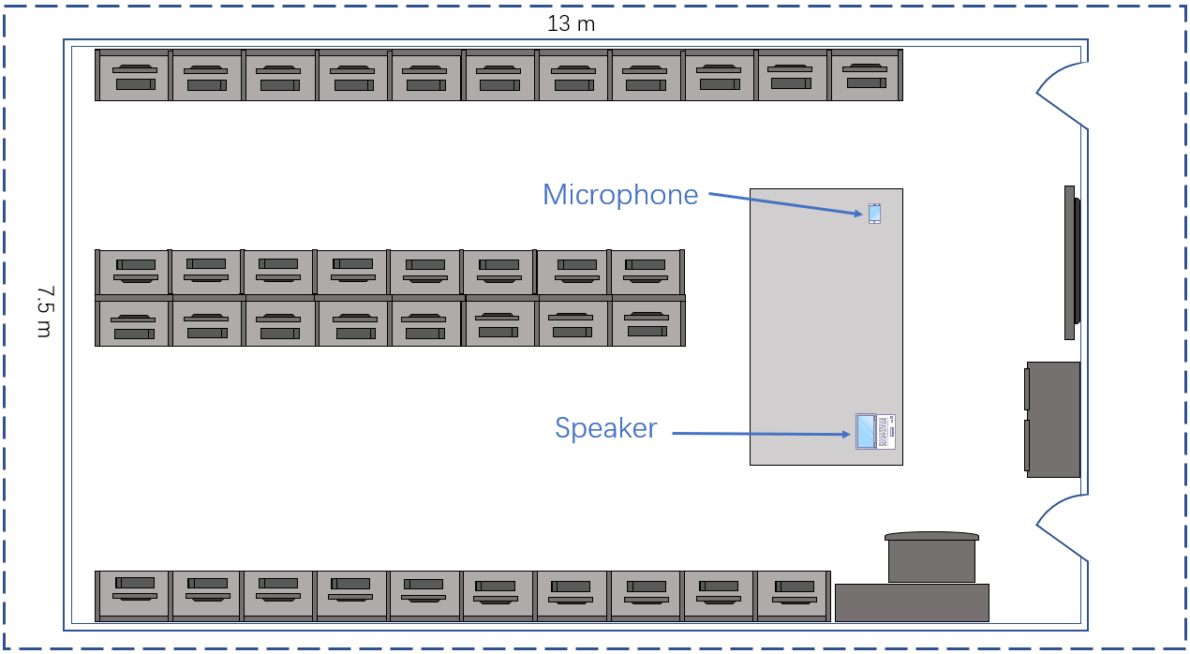

图 5.7 实验室平面图

实验场景照片如下：

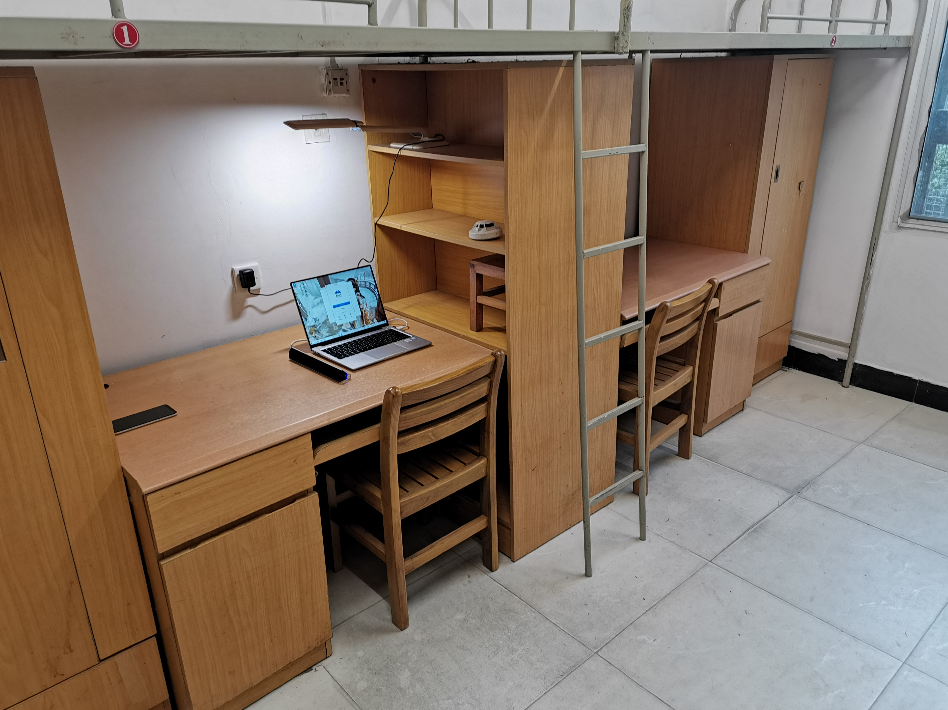

图 5.8 学生宿舍场景实照

我们从数据集中随机选取了5条音频数据进行加密，将每条加密后的音频播录15次统计平均的单词出错率如下。

表 5.11 不同物理环境下加密效果对比

|  |  |  |
| --- | --- | --- |
| 扰动幅度 | 房间环境噪音大小（db） | 单词错误率（%） |
| 学生宿舍 | 38 | 9.6 |
| 实验室 | 37 | 10.3 |

可以看到我们的录音加密即便是在各种不同的物理的条件下，我们的加密仍然可以保持有效性，即我们的加密算法具有较好的鲁棒性。

# 6作品总结

## 6.1作品亮点与创新

### 6.1.1立意价值

DeepSilence系统在立意价值上的亮点有：

在应用环境上，系统选题新颖，关注到当前市场中，民用语音面对非法语音识别采集时的有效保密方案十分稀缺的痛点，而随着语音应用服务范围的扩大，个人语音在预防机器识别泄漏信息的安全问题也必然会被更多学者和应用人员重视。

在解决方案上，针对问题提出了一种“深度学习算法对抗”的用户语音加密方式，以较低成本提供给用户轻量级的高效语音加密保护服务，通过迁移人工智能研究领域中的“对抗攻击与训练”的相关技术思路作为指导，为该问题的解决提出了一条技术路径和服务模式。

### 6.1.2功能设计

DeepSilence在功能设计上的亮点有：

在实际应用上，系统立足生活实际语音场景，为用户不同的语音使用场景分别提供了加密服务方案，针对实时语音交流和音频文件传输两类场景各自的特性做了详细分析，并有的放矢地设计了两套完整的加密流程，在达到加密效果的同时，还分别迎合了两类场景的实际需求，如实时加密需要低延迟，延时音频加密需要低底噪等。

在服务模式上，系统搭建了客户端和Web端两种服务框架，客户端用户下载安装应用后，可开启实时语音加密代理和上传音频文件进行训练加密；web端则提供音频文件上传加密，加密效果演示以及客户端应用安装包下载等服务，用户可根据需要自行选择，增强了用户体验。

### 6.1.3技术创新

DeepSilence在深度学习核心算法上的亮点有：

在据我们所知国内没有类似产品的情况下，创新性地将对抗攻击技术运用到面向用户的隐私保护产品当中。

为解决音频的实时加密问题，我们设计了基于音频数据流重定向的实时语音加密机制。

为缩短加密时间，我们创新性地将 Wave-U-Net 从声源分离领域迁移到了对语音识别系统的对抗攻击当中。

我们实现了音频对抗样本的鲁棒性增强算法，并进行了实验验证。

## 6.2作品展望

未来，我们将继续优化和完善我们的语音加密系统，在技术和服务形态上实现更优化的方案，例如将扰动的表现形式从噪声替换为混响，进一步降低加密带来的听觉副作用；修改扰动生成模型，实现黑盒攻击，使得模型可以生成具有针对性的加密扰动，极大地提升加密保护效果；服务形态上从PC端迁移至移动端，更好的适应当前需求。

在用户群体上，我们希望将核心服务部署在云端，面向企业提供专业型的精细加密服务接口，以供企业软件调用接口提供给用户更丰富的应用环境和更安全的语音服务。

我们相信人工智能技术在语音安全领域一定可以得到充分的应用，并在不久的将来就会产生成熟的科研成果和良好的市场效应，而我们也将持续致力于本方向的学习，研究和实践，提出我们的思考和方案。

# 7心得体会

## 7.1陈丽娜

1、工程化项目开发确实会对项目规范有很大帮助，前期做好需求设计和可行性评估，可以让中期的程序编写效率更高，少走很多弯路；我们团队利用第一个迭代周期来进行需求设计，不断进行讨论来细化需求，并评估需求的可行性。完成了合理的需求设计接下来才可以进行代码编写；

2、团队合作比一个人单独编写要快很多，做好任务规划，尽量让每个成员都并行执行任务，提高每个人的时间利用率，从而加快项目进度的推进；本次项目主要分为两种展示形式，客户端和网页端，因此我们团队从一开始就分为三个小部分，后台小组、web小组和桌面端小组，五个人共同推进项目，才是这个看似庞大的项目可以如期完成；

3、软件测试很重要，增量式测试可以让问题在开发阶段及时暴露，及时得到解决，最后减轻集中测试的负担。在项目开发阶段就可以利用黑盒测试和白盒测试来对代码进行检验，看每个条件是否都覆盖到了，边界值是否有考虑进去，异常值是否会发出提示。

4、我主要负责的是桌面端软件的开发，其实利用C#开发时，软件页面是否美观体现在很多小细节上，比如字体字号、文字是否对齐、按钮是否扁平化风格等等。这些小细节其实修改起来很快，但是修改前后确实差异很大。小小的细节就可以影响页面的整体美观程度。

## 7.2旷鹏

在项目进行的初期我负责并完成了后端核心算法的实现以及针对用户需求的算法优化。由于此后我们使用该项目参加了计算机设计大赛并由我担任组长，因此也主要由我来负责项目的组织推进。在项目的中期我主要负责客户端的数个技术难点问题的解决。由于比赛的需要，我后期主要将精力放在了文档撰写及其组织工作上。

总的来看，对于本项目的我有两点心得体会：

重视工程进度安排，识别关键任务：由于种种原因，我们总是容易对项目前端的开发缺乏重视，然而前端作为直接与用户交互的模块，对于产品使用体验是十分关键的，也因此需要更充分的测试。实现一个美观且稳定的前端是一个不小的工作量，我们在这一方面仍有瑕疵。

重视团队沟通：当成员在开发中遇到问题并且无法独自解决时应当及时提出，如一个人卡在那里其他人也不知道你的情况其实很拖进度。在这一点上，我们组的成员做的挺不错，因此虽然项目虽然遇到些困难但是最终能够完成。

## 7.3孟紫云

在本次软件工程项目的开发过程中，我负责的是文档与项目前端代码的编写。

1、文档的重要性。由于我们在项目的开发中是合作进行，因此需要详细的文档说明来协调各个环节，需要文档对项目的进度进行规划，才能协调有序地进行。例如在对前端代码编写的过程中，文档可以规范前后端的接口，方便接口之间的对接，也为编写代码提供思路，可以对项目的完成情况进行测试，这样能够提高软件开发的效率，使文档来指导开发工作，这样保证软件在编写、测试、优化、维护的过程中能够起到指导作用。

2、在用react编写前端web代码的时候，我意识到并不是说你要把一个东西完全掌握以后才能去使用，计算机本来就是一个快速发展的学科，技术迭代更新非常快，在这样的背景下，是没有那么多时间说你要用一个技术，就要去看一本他的厚厚的书，把这个技术各方面弄的滚瓜烂熟以后，再上手实践，然后再去应用，大多数情况下没有那么多时间去完整的学习，所以要求我们要在一个良好的基础上，快速学习，边写代码边学习，要有非常快的学习能力和信息、知识查找能力，debug的能力。这次写web前端的时候，我就是边写边学，需要什么就去搜索，这样使得任务完成非常快速，而且也对知识有一定的了解与应用。学习周期太长，太容易遗忘，然后写代码的时候还是得去搜索，导致学习效率还有coding效率都非常低。

## 7.4 陈浩然

在本次软件工程项目中，我负责的板块是后端服务器和永久层的搭建和部署。在开发过程中，我参与团队讨论与分工，在确定了具体工作内容后对技术进行了快速选型，并尝试在远端云服务器上部署和开发flask项目，实现了满足需求的路由接口，并进行了开发测试，向web和client端提供后端服务。在这个过程中，我查阅大量资料，对web开发运用更进一步，也熟悉和回顾了Linux的相关知识与操作，收获颇丰。

## 7.5刘乐乐

其实之前也有过类似的小组合作软件开发，但是没有这么系统过，这学期的软件工程开发可以说很好地模拟了将来实际工作中要做的事情，相当于自己体验了一遍。不仅要弄清楚各个软件开发过程中的概念并付诸实践，还要处理好成员之间的分工与合作，可以说是受益匪浅。

# 参考文献

1. Amodei, Dario, et al. "Deep speech 2: End-to-end speech recognition in english and mandarin." International conference on machine learning. PMLR, 2016.
2. Hannun, Awni, et al. "Deep speech: Scaling up end-to-end speech recognition." arXiv preprint arXiv:1412.5567 (2014).
3. Stoller, Daniel, Sebastian Ewert, and Simon Dixon. "Wave-u-net: A multi-scale neural network for end-to-end audio source separation." arXiv preprint arXiv:1806.03185 (2018).